SIMULACRO CATALYST
PRIMERA SESIÓN
SEGUNDA SESIÓN
SEGUNDA SESIÓN
CIENCIAS SOCIALES
1. En un país, se abrió una investigación judicial por corrupción a un político perteneciente al mismo partido del presidente de la República y, a esto, se le suma su detención preventiva, para que no se obstruya la administración de justicia. Al respecto, el primer mandatario anunció, en los medios de comunicación de su país, su apoyo incondicional a su copartidario y exigió a la autoridad judicial su liberación. ¿Cuál de las siguientes situaciones demuestra una extralimitación de sus funciones por parte del presidente de la República frente al proceso en contra de su copartidario?
A. Desconocimiento de la autonomía de la rama judicial.
B. Desconocimiento del partido político como primer investigador.
C. Conocimiento del pasado judicial de su copartidario.
D. Uso de los medios de comunicación para expresarse.
2. En una escuela municipal del estado de Río de Janeiro, la profesora de Literatura Brasileña, una mujer afrobrasileña, orgullosa de sus raíces culturales y religiosas, propuso trabajar con el libro "Leyendas de Exu". Esta obra trata acerca de una de las principales divinidades de la cultura afrobrasileña. Ahora bien, a pesar de ser una obra recomendada por el Ministerio de Educación de ese país, algunas madres evangélicas acusaron a la profesora de usar la clase para "alabar al diablo". La rectora, también evangélica, despidió a la profesora para evitar enfrentamientos con las madres. Finalmente, la profesora acudió a las autoridades públicas y fue reintegrada a su trabajo. En esta instancia, las autoridades decidieron abrir una investigación a la rectora por presunta intolerancia religiosa. La intervención de las autoridades públicas para solucionar el conflicto que se dio en la escuela fue:
A. Deseable para las madres, porque lograron el despido de la profesora de Literatura.
B. Indeseable para la profesora, porque mostró la importancia de la posición religiosa de las madres.
C. Indeseable para la rectora porque puso en entredicho sus actuaciones en ejercicio de su labor directiva.
D. Deseable para el Ministerio de Educación, porque le dio visibilidad a
uno de los libros que recomienda a los colegios.
3. En el marco del conflicto colombiano, una comunidad indígena fue víctima de despojo de tierras por parte de un actor armado. Años después, el cabildo indígena que representa a la comunidad reclama la restitución de la porción de tierra perdida por el resguardo, la cual fue comprada por una familia campesina a un tercero. Al respecto, los indígenas manifiestan que la Constitución política respalda su derecho a la propiedad colectiva, mientras que la familia campesina expresa que el pago que hicieron por la tierra les da la propiedad sobre la misma. Frente a este conflicto, ¿qué aspecto en común está presente en los reclamos de la comunidad indígena y de la familia campesina?
A. Derecho al acceso a recursos de subsistencia por parte de habitantes rurales. (Nota: En los fragmentos visuales del PDF aparece listada bajo otras letras o truncada, pero es el eje central del debate de propiedad sobre la tierra).
B. La vulneración indiscriminada de los derechos de las comunidades por parte de actores armados.
C. Las facilidades en el acceso a la justicia en procesos de restitución de tierras en Colombia.
D. Las consecuencias de la concentración de la tierra para las poblaciones vulnerables de nuestro país.
4. El fracking es un método para extraer gas y petróleo fracturando las rocas del subsuelo; aunque este método podría fortalecer la economía colombiana, parece no ser completamente seguro. Al respecto, una persona afirmó que "el fracking es una técnica cuestionada en el mundo porque afecta las aguas, el suelo y el subsuelo, así como la biodiversidad y el paisaje; también puede indicar a la generación de sismos. Su posible desarrollo en el país con mayor diversidad biológica por kilómetro cuadrado del planeta y con una amplia riqueza hídrica amerita consideraciones especiales". Se podría decir que la persona que hizo la anterior afirmación es un ambientalista, o sea, un individuo comprometido con el cuidado y la conservación de la biodiversidad de un territorio, porque:
A. Estudia los posibles sismos que puede causar el fracking en un país con alto nivel de biodiversidad.
B. Advierte sobre el impacto que puede tener este método en la fauna y flora del país con mayor diversidad biológica.
C. Cree que es más importante la crisis económica del país que el cuidado y la conservación de la biodiversidad.
D. Está a favor de la precaución, debido a que no es posible saber si un método tan inseguro podrá generar un beneficio económico real.
5. Los vecinos de un barrio están solicitando la reparación y mantenimiento del parque principal, incluyendo los espacios deportivos y recreativos, como la cancha de microfútbol. Esta cancha se encuentra en un alto grado de deterioro, pues es el espacio más utilizado por niños, jóvenes y familias del sector, dado que, años atrás, la cancha de fútbol fue remodelada y reservada para encuentros deportivos especiales. El Gobierno municipal se comprometería a remodelar el parque, siempre y cuando se incluya la construcción de la primera pista de patinaje profesional del municipio. Sin embargo, por las dimensiones de la pista, tendría que ocuparse el espacio donde queda la cancha de microfútbol del barrio. ¿De qué manera se relaciona la propuesta de remodelación del Gobierno municipal con los intereses de los vecinos?
A. Se ajusta completamente a sus intereses, porque va a mejorar el parque principal del barrio como solicitaron.
B. Beneficia a los vecinos del barrio y al municipio, porque mejora el parque y agrega una pista profesional.
C. Va en contra de los intereses de recreación de los vecinos, porque va a quitar el escenario que más utilizan.
D. Afecta parcialmente los intereses del municipio, porque debe pagar la pista y además la remodelación.
6. En Colombia, la Constitución política establece que es deber del Estado proteger la diversidad e integridad del ambiente y conservar las áreas de especial importancia ecológica; sin embargo, hay muchas especies en peligro de extinción, una de las cuales es el oso de anteojos. Este oso habita en los páramos andinos y ayuda a dispersar semillas, generando, así, la renovación de estos ecosistemas, pero, a pesar de su importancia ecológica, es una especie vulnerable a causa de la pérdida de su hábitat. Esto es generado principalmente por la intervención del ser humano en las zonas en las que vive; al respecto, algunas de las actividades que ponen en peligro la existencia de esta especie son: la tala de los bosques, la implementación de actividades productivas en sus territorios y la cacería... En la descripción de la situación anterior, ¿en qué se está haciendo énfasis?
A. En las razones por las que el oso de anteojos está en peligro de extinción.
B. En los peligros que representa el oso de anteojos para los humanos.
C. En los esfuerzos del Estado por proteger al oso de anteojos.
D. En la distribución geográfica del oso de anteojos.
7. Lea con atención el siguiente fragmento: "El reconocimiento de la diversidad, de los derechos diferenciados y de la igualdad como condición estructural de la vida en comunidad, es la legitimación de luchas históricas de grupos étnicos vernáculos y minorías sociales... La Constitución de 1991 hace un claro y normativo reconocimiento del multiculturalismo... y del principio de la autonomía normativa y judicial consagrada en el artículo 246..." ¿Cuál de las siguientes opciones describe una situación que justifica la adopción de las políticas mencionadas?
A.En una ciudad intermedia de Colombia, los miembros del pueblo rom o gitano son constantemente perseguidos y desalojados violentamente por algunas personas que los consideran brujos, ladrones, supersticiosos y nocivos para la sociedad.
B. En la capital colombiana, 12 de cada 100 habitantes vive en condiciones de pobreza o pobreza extrema...
C. Entre 2015 y 2016, aumentaron en un 19% los suicidios en Medellín...
D. El consumo de alcohol entre hombres y mujeres en 2014 presentó una amplia diferencia...
8. El alcalde de un municipio contrató la construcción de una red de alcantarillado con la que se buscaba beneficiar a cuatro barrios de escasos recursos; sin embargo, luego de diez años de haberse iniciado la construcción, las obras permanecen inconclusas y las tuberías que se instalaron presentan graves deterioros... ¿A cuál de las siguientes entidades podrían acudir los ciudadanos para que se investigue el manejo inadecuado de los recursos públicos y se logre su recuperación?
A. Al Concejo municipal, para que en ejercicio del control político expida un acuerdo mediante el cual sancione a los responsables.
B. Al Ministerio de Ambiente, para que verifique las condiciones de insalubridad que genera la falta del alcantarillado.
C. Al Congreso de la República, para que impulse un proyecto de ley que endurezca las penas por este tipo de actos.
D. A la Contraloría General de la República, para que ejerza el control fiscal y la vigilancia de los bienes del Estado.
9. Según la Organización de Naciones Unidas, "la globalización es un fenómeno inevitable en la historia humana que ha acercado al mundo a través del intercambio... Los críticos se quejan de que las disparidades que se producen... perjudican a los países en desarrollo... sostienen que el proceso ha significado la explotación de gente en estos países..." ¿Por qué la globalización... afecta laboralmente a los países en vías de desarrollo?
A. Porque la cultura de masas global ha determinado patrones de consumo en países en desarrollo.
B. Porque se presentan dificultades para el intercambio de conocimientos productivos en países en desarrollo.
C. Porque se generan problemáticas medioambientales, principalmente en los países en desarrollo.
D. Porque la división internacional del trabajo ofrece una mano de obra barata en los países en desarrollo.
10. En un país, la licencia de maternidad consiste en un periodo remunerado de 20 semanas que, por ley, se le otorga a la mujer que acaba de tener un hijo; sin embargo, esta remuneración ha traído consigo un aumento en los niveles de desempleo en las mujeres, ya que las empresas privadas prefieren contratar a los hombres, quienes, en caso de tener un hijo, tendrán por ley tan solo 13 días de licencia... De las siguientes soluciones posibles, ¿cuál de ellas podría afectar de manera negativa el desarrollo adecuado de los recién nacidos?
A. Diseñar una estrategia para que el Gobierno ayude a las empresas privadas a pagarles a las mujeres el costo total de la licencia.
B. Reducir impuestos a las empresas privadas por cada mujer en edad reproductiva que contraten.
C. Crear una nueva ley que permita reducir la licencia de maternidad de 20 a 8 semanas.
D. Modificar la ley que establece la licencia de paternidad, aumentando la licencia remunerada a 20 semanas.
11. En un debate televisivo sobre la eficacia del dióxido de cloro para tratar el COVID-19, un investigador de la Organización Mundial de la Salud señaló que: "Jamás se debe pulverizar cloro u otros desinfectantes sobre el cuerpo ni introducirlos en el organismo...". ¿Esta fuente puede considerarse confiable?
A. No, porque existen testimonios en redes sociales de personas que se han curado...
B. Sí, porque la Organización Mundial de la Salud es infalible en sus análisis...
C. No, porque algunos líderes políticos del mundo han afirmado públicamente que sí es efectivo...
D. Sí, porque la Organización Mundial de la Salud basa sus recomendaciones en estudios realizados y validados por comunidades científicas.
12. En la segunda mitad del siglo XIX, la situación política en París era inestable... Esta inestabilidad generó diversas problemáticas, una de ellas, el hacinamiento en las calles... Un prefecto de París, conocido como el barón Haussmann, propuso una serie de modificaciones urbanas para facilitar el tráfico... ensanchar las vías, demoler varias viviendas y establecer anchas calles... Teniendo en cuenta la anterior propuesta... ¿qué aspectos no fueron tenidos en cuenta en la propuesta del barón Haussmann?
A. La situación económica y las necesidades de las personas que vivían en las zonas de la ciudad que fueron demolidas.
B. La cantidad de tráfico que pasaba por determinadas zonas de la ciudad en los horarios laborales.
C. La situación política en constante cambio que vivía París durante la segunda mitad del siglo XIX.
D. La velocidad de la vida cotidiana y la necesidad de una ciudad apta para estos cambios del día a día de las personas.
13. Cuando se habla de los orígenes de la violencia y la pobreza en las zonas rurales de Colombia, una de las causas que se menciona para explicarlos es la concentración de la tierra... una reforma agraria, que permita una redistribución de la tierra... La propuesta implica que el Gobierno nacional les compre las tierras improductivas a los terratenientes y se las adjudique a campesinos de escasos recursos. De acuerdo con el contexto anterior, ¿qué efecto NO esperado podría tener una política de reforma agraria?
A. Que los terratenientes a los que se les compren las tierras improductivas, se incentiven para poner a producir todos sus terrenos.
B. Que los campesinos a los que se les entregue tierras, terminen vendiéndolas por carecer de recursos necesarios para invertir en ellas.
C. Que los terratenientes a los que se les compren las tierras improductivas, acuerden con el Gobierno los precios de sus terrenos.
D. Que los campesinos a los que se les entregue tierras, utilicen sus fincas como garantía en la solicitud de créditos para invertir en ellas.
14. En una ciudad capital, un grupo de ambientalistas radicó una propuesta con la que se busca prohibir la circulación de todo tipo de vehículos particulares con motor de combustión, una vez a la semana algunas concejalas han visto con buenos ojos la propuesta.Sin embargo, muchos gremios, empresarios y líderes ciudadanos han manifestado su rechazo a la medida, porque consideran que ese día se afectarían las ventas de miles de negocios. De acuerdo con lo planteado, ¿cuáles dimensiones de esta problemática se encuentran en conflicto?
A. Cultural y económica
B. Ambiental y política
C. Ambiental y económica, porque dependiendo de las medidas que se tomen para mejorar la calidad del ambiente, estas podrían impactar la economía de la ciudad.
D. Cultural y política
15. Durante el periodo colonial, el estatus legal de una persona dependía de su origen y color de piel. Así, los blancos españoles tenían ciertos privilegios como portar armas y montar a caballo, los indígenas tenían derecho a la tierra y el deber de tributar, y las personas de origen africano podían ser esclavizadas y privadas de su libertad. De acuerdo con esta información, se puede afirmar que, en la Colonia, la clasificación de las personas reflejaba una estrecha relación determinista entre:
A. El género y el poder adquisitivo.
B. La raza y el orden social.
C. La economía y el derecho al transporte.
D. La educación y el acceso a bienes.
16. La presidenta del partido político más votado sostiene que: "Frente al aumento de los mercados ilegales se debe implementar la prisión perpetua. Para dicho propósito, es fundamental hacer una reforma constitucional.". De acuerdo con la Constitución Política de Colombia, ¿cuál de las siguientes instituciones del Estado colombiano podría tramitar esta propuesta de reforma constitucional?
A. Instituto Nacional Penitenciario y Carcelario (INPEC).
B. Congreso de la República.
C. Fiscalía General de la Nación.
D. Ministerio de Justicia y del Derecho.
17. Con el objetivo de disminuir los casos de diabetes y obesidad en México, se propuso una ley que obliga a las empresas de alimentos ultraprocesados a poner etiquetas de advertencia sobre las cantidades de azúcar, grasas y sal... Ante esta decisión, algunos representantes de este sector alertaron sobre pérdidas económicas... Finalmente, las autoridades en salud pública argumentaron la propuesta con evidencia científica y el Congreso aprobó el etiquetado... Con esta decisión, el Congreso:
A. Intentó evitar la quiebra masiva de las empresas de alimentos ultraprocesados mediante políticas de salud pública.
B. Consideró más importante las medidas de prevención y salud pública que el cambio de hábitos alimenticios de los habitantes.
C. Consideró más importante el cambio de hábitos alimenticios de los habitantes e ignoró posibles riesgos de quiebra masiva en ese sector empresarial. (Nota: En otras variables evaluativas se enmarca bajo la primacía de la salud pública sobre las alarmas del sector privado).
D. Intentó proteger los trabajos provistos por el sector de alimentos.
18. El siguiente fragmento presenta un acontecimiento de la historia reciente de Colombia: "Según se dice, el Gobierno, en vista de la situación, dispone declarar a Bogotá un estado de sitio, y no sería difícil que la medida se extendiera a todo el país, en vista de que en todas partes el liberalismo se ha lanzado a las calles pidiendo venganza el pueblo apedreó el edificio de la radiodifusora nacional en un intento por evitar la turbación del orden público..." De acuerdo con lo presentado en el fragmento, ¿se puede afirmar que esta fuente se refiere al Bogotazo?
A. No, porque, según la radiodifusora, Gaitán no murió y el Bogotazo se desencadenó con su muerte.
B. Sí, porque el liberalismo inició la violencia en el país a raíz del asesinato de Jorge Eliécer Gaitán.
C. No, porque, según el relato, los acontecimientos no ocurrió en Bogotá sino a nivel nacional.
D. Sí, porque relata algunos hechos que se desencadenaron luego del asesinato de Jorge Eliécer Gaitán.
19. Lea el siguiente discurso del presidente de los Estados Unidos, con motivo de la prohibición, durante 90 días, de expedir visas a ciudadanos de países como Libia, Sudán, Somalia, Siria, Irak, Yemen e Irán... "Hemos tomado medidas de escrutinio extremo para mantener fuera de los Estados Unidos a los terroristas, islamistas radicales... suspendo tal entrada..." De acuerdo con lo planteado en su discurso, el presidente tiene prejuicios contra la población musulmana porque:
A. Insiste en la necesidad de proteger a los ciudadanos norteamericanos de los terroristas islámicos.
B. Destaca los aportes de la comunidad islámica al progreso y al desarrollo de los Estados Unidos.
C. Insinúa que los refugiados y la población musulmana son una amenaza para la seguridad nacional.
D. Asume que todos los musulmanes son peligrosos, por el hecho de que los refugiados sirios lo sean.
20. Un alcalde ha estado muy atento a una licitación pública para la compra de una maquinaria. El asesor encuentra que una de las empresas que participa en la licitación no cumple con varios requisitos y le cuenta al alcalde.En respuesta, el alcalde le sugiere a su asesor que omita el incumplimiento de esos requisitos porque él conoce de primera mano a sus dueños porque estuvieron en su campaña y, lo más importante, sabe que son empresarios responsables.De acuerdo con lo anterior, ¿el alcalde está actuando indebidamente?
A. No, porque, como alcalde, su deber es estar al tanto de las licitaciones del municipio para asegurar que los recursos públicos se usen correctamente.
B. Sí, porque está influenciando a un subalterno para favorecer a una empresa en la adjudicación de un contrato para ejecutar recursos públicos.
C. No, porque los asesores jurídicos de una alcaldía deben apegarse al conducto regular cumpliendo las órdenes de los mandatarios municipales.
D. Sí, porque, como alcalde, está obligado a mantenerse al margen de los asuntos relacionados con las compras que necesita el municipio.
21. Considere los siguientes dos fragmentos:
- Jamás ha habido castigo dotado del suficiente poder de disuasión para impedir la comisión de delitos... su repetición se convierte en una posibilidad mucho más probable...
- Para que una pena sea justa, no debe tener más que los grados de intensidad que bastan para separar a los hombres de los delitos; ahora bien, no existe nadie que pueda escoger la total y perpetua pérdida de la libertad propia por tanto, la intensidad de la pena de privación de la libertad tiene lo que basta para disuadir cualquier ánimo determinado.
¿Cuál de las siguientes opciones describe la relación entre los fragmentos 1 y 2?
A. 1 se opone a lo expresado en 2, pues 1 está en contra de que el castigo por un delito puede desalentar a un delincuente a cometerlo.
B. 1 concuerda con lo expresado en 2, pues ambos afirman que un castigo lo suficientemente intenso puede disuadir a los delincuentes.
C. 2 concuerda con lo expresado en 1, ya que ambos critican la utilidad que tienen los castigos para impedir que se cometan delitos.
D. 2 se opone a lo expresado en 1, pues 2 mantiene que algunas penas permiten que los hombres vuelvan a cometer delitos.
22. Las instalaciones de una institución educativa deben cerrarse por tres meses para realizar unas reparaciones indispensables.La rectora solicitó que los niños sean ubicados en colegios cercanos. Los padres afirmaron que no importa dónde, siempre y cuando se les asigne la misma institución que a sus hermanos. Los docentes solicitaron colegios que tengan instalaciones físicas en buen estado. Los estudiantes afirmaron que no importa dónde, siempre y cuando queden con sus compañeros de curso. Frente a esto, la Secretaría de Educación decidió reubicar temporalmente a los estudiantes en tres colegios nuevos, construidos cerca al colegio en reparación tuvo como único criterio la disponibilidad de cupos existente en cada una de las instituciones educativas. ¿Contra los intereses de quiénes choca esta medida de la Secretaría de Educación?
A. De la rectora y de los padres de familia.
B. De los estudiantes y de los docentes.
C. De la rectora y de los docentes.
D. De los estudiantes y de los padres de familia.
23. Lee con atención los siguientes versos, adaptados del poema La victoria de Junín del ecuatoriano José Joaquín Olmedo, publicado en 1826:
"Nosotros vimos de Junín el campo, vimos que al desplegarse del Perú y de Colombia las banderas, se turban las legiones altaneras, huye el fiero español despavorido, o pide paz rendido. Venció el valiente, el Perú fue libre, y en triunfal pompa Libertad sagrada en el Templo del Sol fue colocada".
Según la lectura, puede deducirse que el poema fue escrito como celebración en el marco de las independencias hispanoamericanas porque:
A. Menciona el Templo del Sol, edificación sagrada que los indígenas nativos americanos construyeron tiempo antes de la conquista española.
B. Explica la alianza que unió a los países de Colombia y Perú, la cual, al final causaría la guerra entre ambos, ocurrida a inicios de 1900.
C. Hace alusión a la victoria de Simón Bolívar sobre los españoles en Junín, batalla que en 1824 selló la independencia definitiva del Perú.
D. Referencia el envío de legiones de soldados españoles a América después de 1814, año en que el rey Fernando VII recuperó el trono.
24. Recientemente, ha surgido una estrategia de mercado denominada "moda lenta", la cual intenta reducir los problemas asociados con la producción de prendas de vestir en masa. Los problemas surgen porque la industria textil realiza una producción elevada de ropa barata, gracias a la baja calidad de la baja calidad de los productos que se usan en la elaboración de las prendas. Además, su velocidad en la elaboración repercute en la poca durabilidad del producto y en una mayor contaminación de fuentes hídricas debido a los tintes implementados. Por este motivo, la moda lenta propone buscar empresas locales con poco personal, asegurar condiciones laborales adecuadas y promover una producción de ropa más lenta, pero con mayor calidad. Esto genera que la producción textil tenga menos impacto en el entorno y las prendas de vestir sean más durables.
De acuerdo con lo anterior, ¿qué dimensiones del problema mencionado busca solucionar la moda lenta?
A. La política y la ambiental.
B. La laboral y la cultural.
C. La ambiental y la laboral.
D. La social y la política.
25. En los últimos años, el índice de personas con sobrepeso ha incrementado y, por ejemplo, en la actualidad, es común encontrar personas de talla grande en el campo del modelaje. Respecto a esto, en un programa de televisión, uno de los presentadores afirma que "[...] es importante que las personas con sobrepeso empiecen a cuidar su aspecto físico. Ciertamente, es valioso que haya modelos o bailarines gordos, pero no se puede idealizar la gordura y es importante combatir la obesidad. Al final, ser gordo es un problema que no les permitirá sobresalir en carreras donde el aspecto físico, el ejercicio y la salud son lo más importante".
Según lo anterior, ¿qué consecuencias negativas podrían tener estas declaraciones en las personas con sobrepeso?
A. Que se hagan visibles sus capacidades para trabajar en diferentes áreas.
B. Que se ponga en duda el desempeño laboral de algunas personas debido a su peso.
C. Que se reduzcan las opciones laborales en esas áreas para estas personas.
D. Que se debata acerca de los estereotipos que afectan a las personas.
MATEMÁTICAS
26. En una heladería, cada vaso de helado cuesta $3.000. A cada vaso se le puede agregar acompañamientos por un precio de $1.000 cada uno. Teniendo en cuenta el número de acompañamientos que se le agregue, ¿cuál de las siguientes expresiones permite determinar correctamente el precio de un vaso de helado?
A. 1.000 + (1.000 × número de acompañamientos del helado)
B. 3.000 + (1.000 × número de acompañamientos del helado)
C. 1.000 + (3.000 × número de acompañamientos del helado)
D. 3.000 + (3.000 × número de acompañamientos del helado)
27. La siguiente tabla muestra el número de puntos anotados por los jugadores de un equipo en el último partido. El entrenador desea calcular el promedio de puntos por partido de cada jugador durante todo el torneo, que constó de 10 partidos.
Tabla: Puntos anotados en el último partido
Jugador | Número de puntos anotados
Carla | 5
Manuel | 4
Andrea | 7
¿Es posible realizar el procedimiento del entrenador con la información presentada?
A. Sí, porque el promedio se calcula sumando el número de puntos anotados y dividiendo el resultado entre el número de jugadores.
B. No, porque hace falta conocer los puntos anotados por cada jugador en los primeros nueve partidos del torneo.
C. Sí, porque es suficiente identificar el mayor número de puntos anotados por cada jugador en la tabla.
D. No, porque es necesario conocer el número de puntos anotados que más veces se repite en el torneo
28. Un atleta registró la cantidad de kilómetros que recorrió cada día durante 30 días. Si desea saber la moda de los valores registrados, ¿cuál de los siguientes datos debe conocer?
A. El número de kilómetros registrado que más se repitió durante los 30 días.
B. El registro del día en el que el atleta recorrió la mayor distancia durante los 30 días.
C. El día en el que el atleta recorrió la mayor distancia durante los 30 días.
D. El número de kilómetros registrado que menos se repitió durante los 30 días.
29. La gráfica muestra los resultados de un estudio de movilidad en el que se preguntó a 900 personas sobre el medio de transporte que más utilizaron durante el último año (ver gráfica de barras).
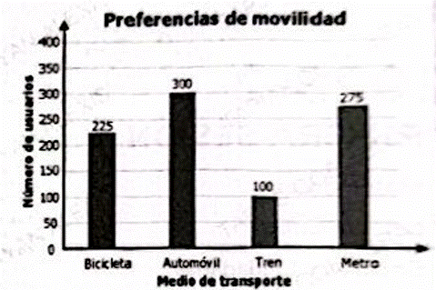
¿Cuál de las siguientes respuestas muestra los medios de transporte que tienen un número de usuarios superior a la mediana de los 4 resultados?
A. Bicicleta, Automóvil, Tren y Metro.
B. Bicicleta, Automóvil y Metro.
C. Automóvil y Metro.
D. Solo Automóvil.
30. En una biblioteca se identifican los libros de ética con placas formadas por un número de tres cifras con los dígitos 1, 2, 3, 4 sin repetir ningún dígito. El administrador les pide a dos asistentes calcular el número total de libros que se pueden identificar: Asistente 1 dice que el total es 4; Asistente 2 dice que el total es 4 × 3 × 2. ¿Cuál de los asistentes dio la respuesta correcta?
A. El asistente 1, porque corresponde a la permutación de 4 en 3, y no se debe tener en cuenta el orden.
B. El asistente 2, porque corresponde a la combinación de 4 en 3, y se debe tener en cuenta el orden.
C. El asistente 1, porque corresponde a la combinación de 4 en 3, y no se debe tener en cuenta el orden.
D. El asistente 2, porque corresponde a la permutación de 4 en 3, y se debe tener en cuenta el orden.
31. Un banco desea establecer cuál de sus dos sucursales presenta la menor variación en el tiempo de atención a sus clientes. Los resultados de la observación se muestran en la siguiente tabla.
Tabla: Datos de las sucursales
Sucursal | Tiempo promedio | Desviación estándar
P | 3,5 minutos | 3 minutos
Q | 4 minutos | 1 minuto
El gerente afirma que en la sucursal P se presenta la menor variación. ¿Es verdadera esta afirmación?
A. No, porque independientemente del tiempo promedio, la desviación estándar es mayor en la sucursal P.
B. Sí, porque si el tiempo promedio de atención es menor, la variación también será menor.
C. No, porque al relacionar el tiempo promedio con la desviación estándar, la variación es menor en la sucursal Q.
D. Sí, porque si la desviación estándar en el tiempo de atención es mayor, la variación va a ser menor.
32. Un profesor quiere dar una bonificación a los estudiantes de su clase que obtuvieron una calificación mayor que el promedio. Las calificaciones se presentan en la siguiente tabla. Para determinar la bonificación: si la diferencia entre la calificación y el promedio está entre 0,1 y 0,5, la bonificación es 0,5; si es mayor que 0,5, la bonificación es 0,8.
Tabla: Calificaciones de los estudiantes
Nombre | Calificación
Daniel | 4
Esperanza | 4
Hilda | 5
Jairo | 3
Marcela | 4
Paola | 2
¿Cuál es el valor de la bonificación obtenida por Marcela?
A. 0,8
B. 4,8
C. 0,5
D. 4,5
33. La siguiente tabla muestra la estatura mínima para ingresar y el tiempo estimado en fila de 5 atracciones en un parque de diversiones. Si Roberto mide 140 cm,
Tabla: Atracciones del parque de diversiones
Atracción | Estatura mínima (cm) | Tiempo estimado en fila (min)
P | 130 | 10
Q | 135 | 11
R | 160 | 15
S | 150 | 8
T | 120 | 9
¿cuál de las siguientes gráficas muestra el tiempo en fila estimado para las atracciones a las que Roberto puede ingresar?
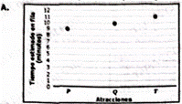
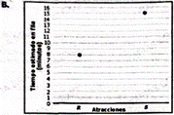
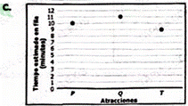
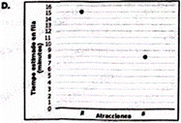
34. La siguiente tabla muestra la cantidad de personas contagiadas de un virus en un pequeño hospital, según su rango de edad.
Tabla: Personas contagiadas según rango de edad
Edad | Cantidad de contagiados
45 – 64 | 56
65 – 74 | 4
75 o más | 20
¿Cuál de las siguientes gráficas muestra la distribución de las 80 personas contagiadas en el hospital?
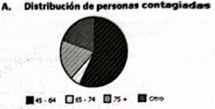
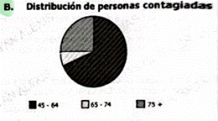
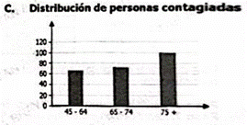
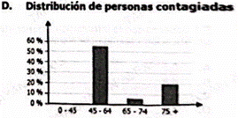
35. Las siguientes tablas muestran las tarifas para las entradas a cine en dos lugares distintos.
Tabla 1: Cine Las Estrellas
 | Lunes a miércoles – 2D | Lunes a miércoles – 3D | Jueves a domingo – 2D | Jueves a domingo – 3D
Antes de las 3:00 p. m. | $7.000 | $7.500 | $7.500 | $12.000
Después de las 3:00 p. m. | $8.000 | $11.000 | $12.000 | $14.000
Tabla 2: Cine Américas
 | Lunes a miércoles – 2D | Lunes a miércoles – 3D | Jueves a domingo – 2D | Jueves a domingo – 3D
Antes de las 3:00 p. m. | $6.500 | $8.000 | $8.500 | $9.000
Después de las 3:00 p. m. | $10.000 | $12.000 | $13.000 | $15.000
¿Cuál de las siguientes afirmaciones sobre las tarifas ofrecidas por los dos cines es verdadera?
A. El rango de precios antes de las 3:00 p. m. es menor en el Cine Las Estrellas que en el Cine Américas.
B. El rango de precios de las entradas es mayor en el Cine Américas que en el Cine Las Estrellas.
C. El promedio de precios después de las 3:00 p. m. es mayor en el Cine Las Estrellas que en el Cine Américas.
D. El promedio de precios de las entradas es menor en el Cine Américas que en el Cine Las Estrellas.
36. Dos ciudades E y F están separadas por una distancia h. Desde E sale un carro con velocidad constante v₁ hacia F; al mismo tiempo, desde F sale un segundo carro con velocidad constante v₂ (menor que v₁) en la misma dirección. Carro 1: x₁ = v₁t | Carro 2: x₂ = v₂t + h.
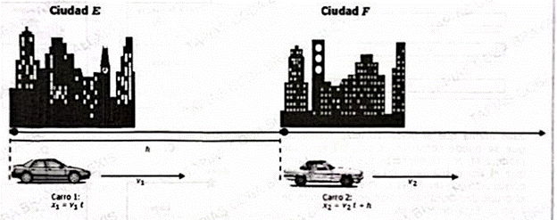
¿Qué información es necesaria para determinar el tiempo entre la salida de los dos carros y el momento en que se encuentran a la misma distancia de la ciudad E?
A. v₁ – v₂ y v₁.
B. h y v₁ + v₂.
C. v₁ + v₂ y v₁.
D. h y v₁ – v₂.
37. Una región se compone de 2,2 × 10³ islas que, en diciembre, acogen 3,3 × 10⁵ loros en cada una de ellas. ¿Cuál es la cantidad total de loros que llegan a la región durante ese mes?
A. 7,26 × 10¹⁵
B. 0,726 × 10⁸
C. 7,26 × 10⁸
D. 0,726 × 10¹⁵
38. Un tanque de almacenamiento de agua con forma cilíndrica tiene una altura de 2 m y un radio de 1 m en su base. ¿Qué dato debe calcularse para conocer el volumen de agua que almacena el tanque?
A. El área de la base.
B. La suma del radio y el diámetro de la base.
C. El perímetro de la base.
D. La suma de la altura y el radio de la base.
39. Un grupo de estudiantes necesita construir triángulos rectángulos con varas de madera de diferentes longitudes, sin cortarlas. En la siguiente tabla se observan las medidas de las varas. Juan afirma que el único triángulo rectángulo que se puede construir es con las varas M, N y O.
Tabla: Medidas de las varas de madera
Vara | Longitud
M | 2 m
N | 3 m
O | 4 m
P | 5 m
Andrés afirma que el único triángulo rectángulo puede ser construido con las varas N, O y P. El grupo decide utilizar solamente la opción de Andrés. Esta decisión es:
A. Incorrecta, porque la suma de las longitudes de las varas seleccionadas es menor a 180.
B. Incorrecta, porque con cualquiera de las tres varas de madera se puede construir un triángulo rectángulo.
C. Correcta, porque las varas seleccionadas son las únicas que satisfacen el Teorema de Pitágoras.
D. Correcta, porque las varas seleccionadas son las únicas que cumplen con la desigualdad triangular.
40. La imagen muestra el mapa de un parque en donde se va a realizar una carrera de 6 kilómetros).
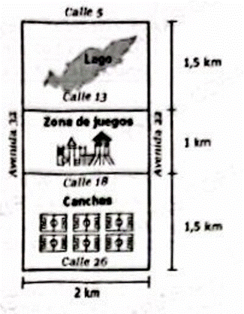
¿Cuál de las siguientes rutas es la más adecuada teniendo en cuenta que debe tener una longitud exacta de 6 kilómetros?
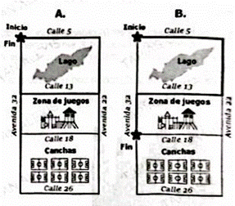
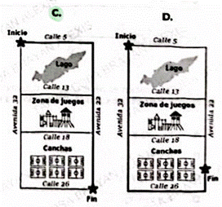
41. Un comerciante desea conocer el valor de las ganancias que obtiene por la venta de pantalones. Si compra cada pantalón a $100.000, ¿cuál de los siguientes procedimientos le permite determinar el monto de sus ganancias?
A. Restar $100.000 al precio de venta de cada pantalón y multiplicar dicho valor por el número de unidades vendidas.
B. A $100.000 restarle el precio de venta de cada pantalón y multiplicar dicho valor por el número de unidades vendidas.
C. Restar el resultado de la multiplicación entre $100.000 y el número de unidades vendidas, al precio de venta de cada pantalón.
D. Restar el resultado de la multiplicación entre el precio de venta de cada pantalón y el número de unidades vendidas, a $100.000.
42. Se hace una encuesta a un grupo de estudiantes, de los cuales el 25% pertenece a escuelas del sector rural y el 75% a escuelas del sector urbano de un pueblo pequeño de Colombia. Se propone la siguiente metodología para seleccionar 400 estudiantes que representen a toda la población estudiantil del pueblo:
Paso 1: hacer dos listas, una para el sector rural y otra para el urbano, ordenando a los estudiantes de mayor a menor de acuerdo con sus notas.
Paso 2: seleccionar los primeros estudiantes de cada lista hasta obtener 100 del sector rural y 300 del sector urbano.
El procedimiento NO es adecuado porque la muestra solo tiene en cuenta a los mejores estudiantes. ¿De qué forma se puede corregir este procedimiento?
A. Cambiar el paso 1 por: hacer dos listas, una para el sector rural y otra para el sector urbano, ordenando a los estudiantes de menor a mayor de acuerdo con sus notas.
B. Cambiar el paso 2 por: seleccionar en cada lista la misma cantidad de estudiantes, escogiendo a los primeros y los últimos de cada una.
C. Cambiar el paso 2 por: seleccionar estudiantes que estén alrededor de la mitad de cada lista hasta obtener 100 estudiantes urbanos y 300 rurales.
D. Cambiar el paso 1 por: hacer dos listas, una para el sector rural y otra para el sector urbano, sin tener en cuenta el orden.
43. Una agencia de viajes utiliza la siguiente fórmula para calcular el costo de un tiquete de avión: T = (1/e + m + s²) × k, donde T es el costo total del pasaje, e es el número de escalas del vuelo, m es el número de maletas, s es el número de días que durará el viaje, y k es un valor fijo por cada aerolínea. Isabella hará un viaje con 5 maletas, prefiere hacer solamente una escala y estará dos semanas en el sitio de llegada. ¿Qué información le falta conocer a Isabella para calcular el costo de su pasaje?
A. El valor de e, es decir, el número posible de escalas.
B. La cantidad m de maletas que puede llevar.
C. El número s de días que durará su viaje.
D. El valor de k fijado por cada aerolínea.
44. En la siguiente tabla se muestran los nombres y las edades de 8 personas que están esperando un cupo de admisión para estudiar en una academia de música. De la lista, solamente obtuvieron un cupo las personas cuya edad es menor que la mediana de todas las edades.
Nombre | Edad
Natalia | 22
Juan | 23
Émerson | 25
Daniel | 26
Fernanda | 26
Alberto | 26
Ana | 26
Óscar | 26
¿Cuál de las siguientes listas representa correctamente las personas admitidas y no admitidas?
A. Admitidos: Natalia. No admitidos: Juan, Émerson, Daniel, Fernanda, Alberto, Ana y Óscar.
B. Admitidos: Natalia y Juan. No admitidos: Émerson, Daniel, Fernanda, Alberto, Ana y Óscar.
C. Admitidos: Natalia, Juan y Émerson. No admitidos: Daniel, Ana, Fernanda, Alberto y Óscar.
D. Admitidos: Natalia, Juan, Émerson y Daniel. No admitidos: Fernanda, Ana, Alberto y Óscar.
45. Un pintor hizo un boceto de un dibujo en un pequeño muro rectangular de 3 metros de base por 2 metros de altura; el muro en el cual debe hacer la pintura tiene 9 metros de base y su forma es semejante a la del muro del boceto (b₂/b₁ = h₂/h₁ = 3). Con base en lo anterior, el área del muro grande es:
A. 3 veces el área del muro pequeño.
B. 9 veces el área del muro pequeño.
C. El área del muro pequeño al cuadrado.
D. 6 metros cuadrados mayor que el área del muro pequeño.
46. En una obra de teatro, se ha decidido sortear un bono de descuento entre las 50 personas que asistieron al evento. Camilo asistió al evento con su padre y sus tres hermanos. ¿Cuál es la probabilidad de que Camilo o sus acompañantes se vean beneficiados con el bono?
A. 1/50
B. 2/50
C. 5/50
D. 10/50
47. Sobre una carretera recta un automóvil viaja a rapidez constante. A partir de cierto momento, se registra la distancia que ha recorrido el automóvil cada minuto. La siguiente tabla contiene dichos datos.
Tiempo (min) | Distancia recorrida (km)
1 | 3
2 | 6
3 | 9
¿Cuál debe ser el valor de la distancia correspondiente al minuto 4 y qué tipo de proporcionalidad existe entre la distancia recorrida y el tiempo?
A. 12 y la proporcionalidad es inversa.
B. 16 y la proporcionalidad es directa.
C. 12 y la proporcionalidad es directa.
D. 16 y la proporcionalidad es inversa.
48. En la tabla se muestran algunos valores de una función.
 | x = 0 | x = 1 | x = 2
y | 1 | 2 | 5
¿A cuál de las siguientes igualdades podrían corresponder estos datos?
A. y = 3x – 1
B. y = |2x + 1|
C. y = 2^(x–1)
D. y = x² + 1
49. La figura muestra el triángulo rectángulo EFG graficado en un plano coordenado. (Ver figura con ángulo recto de 90°).
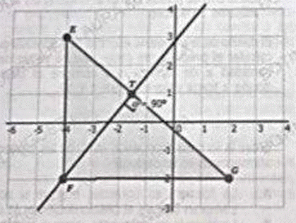
¿Cuál segmento representa la hipotenusa del triángulo rectángulo EFG?
A. EG
B. FG
C. ET
D. FT
50. En una ciudad hay dos tipos de placas para identificar los vehículos. Tipo 1: placa con 3 letras y 3 dígitos (letras y dígitos pueden repetirse). Tipo 2: placa con la letra T seguida de 4 dígitos (los dígitos pueden repetirse). Sabiendo que hay 26 letras y 10 dígitos, ¿cuál es la expresión que permite calcular el número máximo de placas de los dos tipos que pueden registrarse en esa ciudad?
A. 26³ × 10³ + 26 × 10⁴
B. (26³ + 1) × (10³ + 10⁴)
C. (26³ + 26) × (10³ + 10⁴)
D. 26³ × 10³ + 1 × 10⁴
CIENCIAS NATURALES
51. Un grupo de estudiantes desea saber cómo varía la concentración de ciertas sustancias en una reacción química. Para ello, su docente les muestra los resultados de esa reacción, a través de la siguiente gráfica.
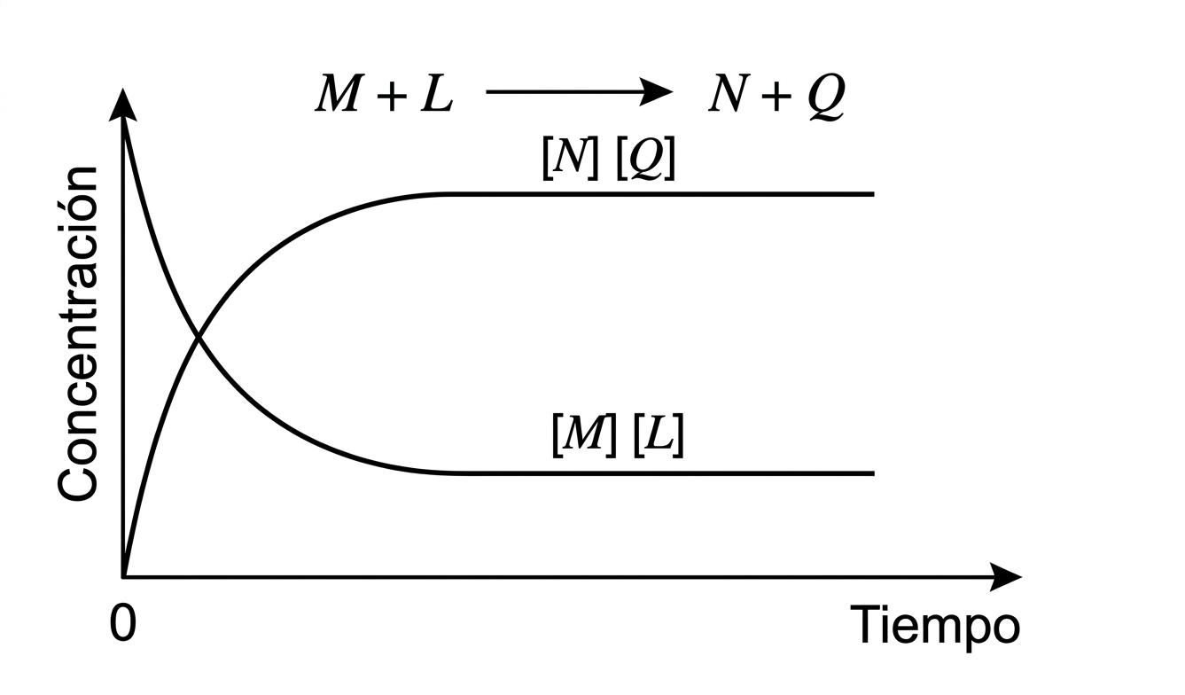
Uno de los estudiantes concluye de forma errónea que M y L tienen la misma concentración que N y Q desde el tiempo 0. En consecuencia, ¿cuál de las siguientes conclusiones es correcta según las tendencias observadas en la gráfica?
A. Para el tiempo 0, las concentraciones de M, L, N y Q son diferentes entre sí, pero después de un tiempo todas las concentraciones se igualan, hasta llegar al equilibrio.
B. Una vez el proceso inicia, las concentraciones de M y L disminuyen, mientras que las concentraciones de N y Q aumentan a través del tiempo, hasta llegar al equilibrio.
C. Una vez el proceso inicia, las concentraciones de M y L aumentan, mientras que las concentraciones de N y Q disminuyen a través del tiempo, hasta llegar al equilibrio.
D. Para el tiempo 0, las concentraciones de M, L, N y Q son iguales entre sí, pero después de un tiempo todas las concentraciones varían, hasta llegar al equilibrio.
52. De no ser por la fuerza de fricción, todos los cuerpos que caen cerca de la superficie terrestre lo harían con la misma aceleración gravitacional, g = 10 m/s², aproximadamente. En este aspecto, la aceleración gravitacional en la Luna es aproximadamente una sexta parte de la de la Tierra. Por esto, un objeto que tiene 6 kg de masa y que en la Tierra pesa 60 N, en la Luna solamente pesa 10 N.
Teniendo en cuenta la información anterior, ¿qué masa tendrá un objeto que pesa 50 N en la Luna?
A. 50/6 kg
B.50 kg
C.30 kg
D.30/6 kg
53. Un estudiante realiza un experimento en su casa. Para ello, siembra una planta en una maceta, con el fin de evidenciar el proceso de crecimiento a partir de la transformación de energía lumínica en energía química en la planta, haciendo observaciones mensuales de lo que sucede externamente durante un tiempo de tres meses, como se observa a continuación:
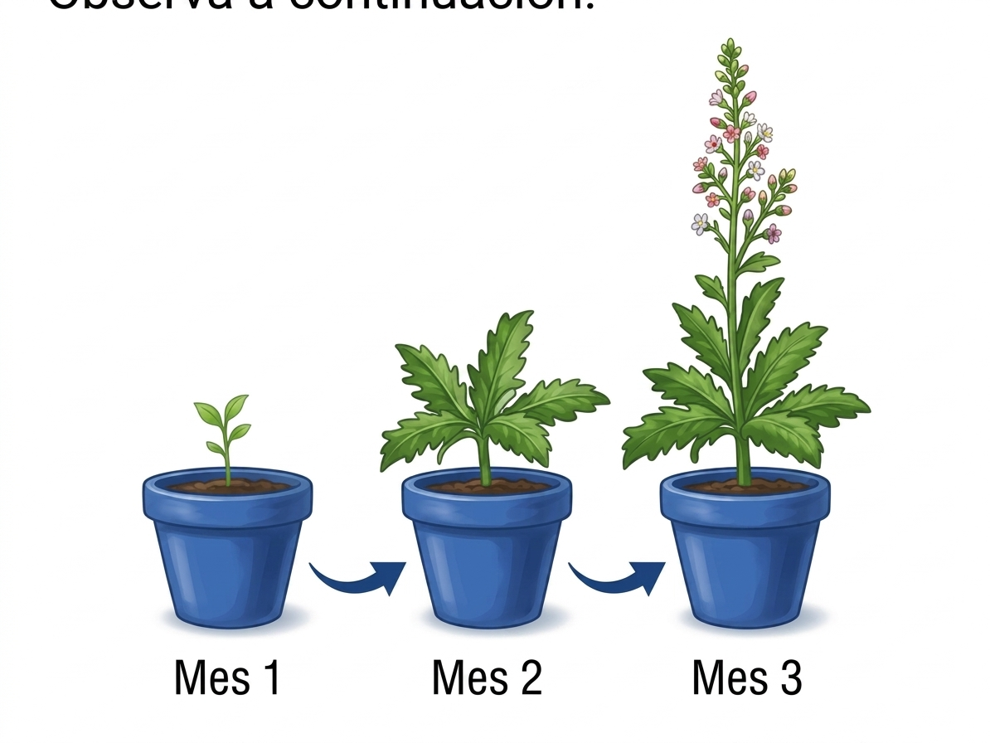
Según el planteamiento del estudiante, ¿cuál de las siguientes opciones permite predecir, en términos cuantitativos, que hubo transformación de energía a través de la fotosíntesis?
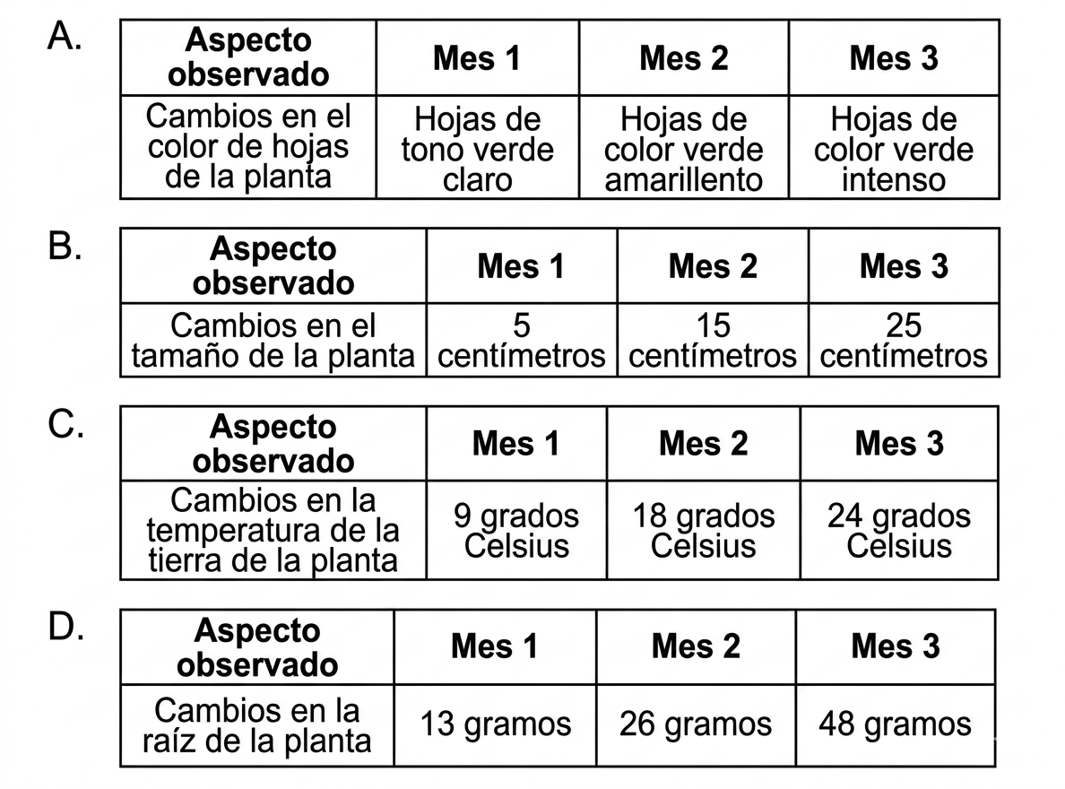
54. Una estudiante quiere determinar si dos monedas de igual área transversal, pero de diferente ancho, están hechas del mismo material. Para esto, construye un circuito con cada moneda, como se observa en la siguiente figura:
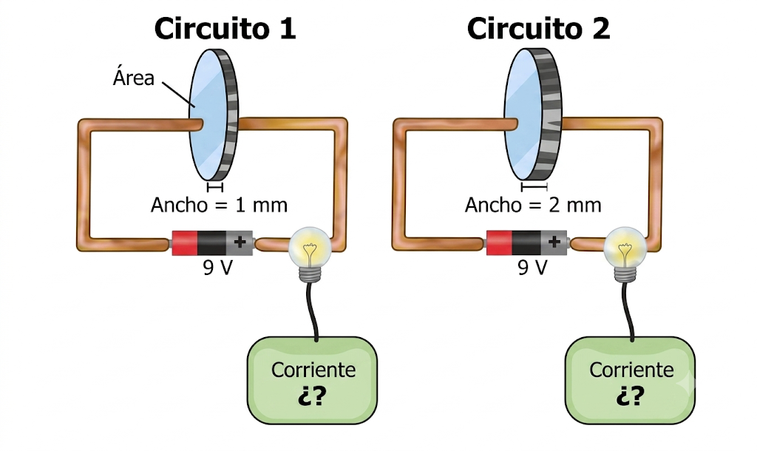
La estudiante sabe que la resistencia eléctrica de las monedas es directamente proporcional a su ancho e inversamente proporcional a su área. Teniendo en cuenta la información anterior, si las monedas son del mismo material, ¿cómo debería ser la corriente del circuito 2 en comparación con la del circuito 1?
A. La corriente del circuito 2 debe ser igual a la del circuito 1.
B. La corriente del circuito 2 debe ser la cuarta parte de la del circuito 1.
C. La corriente del circuito 2 debe ser el doble de la del circuito 1.
D. La corriente en el circuito 2 debe ser la mitad de la del circuito 1
55. Pablo fue al supermercado y, al salir, descendió por una rampa con un carro lleno de productos; sin embargo, olvidó sujetarlo, como se muestra en la siguiente figura:
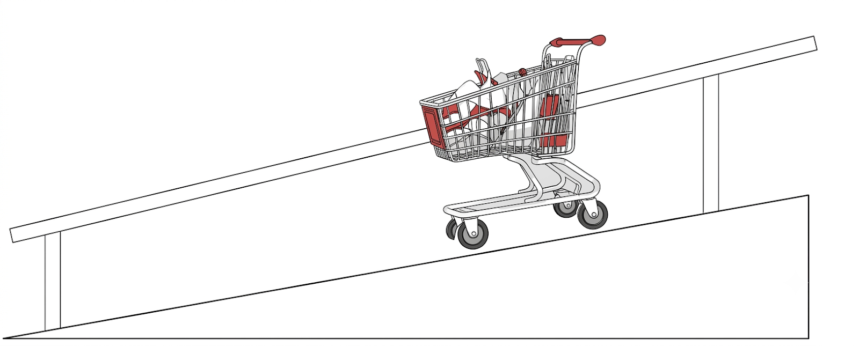
Pablo observó que el carro se frenó poco a poco hasta que quedó en reposo, a pesar de estar sobre una rampa inclinada, y analizó las diferentes fuerzas presentes en el
sistema para darle una explicación a este comportamiento. ¿Cuál puede ser la razón por la que el carro se frenó poco a poco hasta que quedó en reposo sobre la rampa?
A. La fricción entre las llantas y la rampa es nula porque Pablo olvidó sujetar el carro de mercado.
B. La fuerza que provocó el descenso fue menor que la fuerza de fricción entre las llantas del carro y la rampa.
C. La fricción entre las llantas del carro y la rampa aumentó la aceleración con la que se desplazó el carro.
D. El peso del carro y los productos superó significativamente la fricción entre las llantas del carro y la rampa.
\par\vspace{3pt}\bloquetxt{RESPONDA LAS PREGUNTAS 56 A 58 DE ACUERDO CON LA SIGUIENTE INFORMACIÓN}
Las centrales hidroeléctricas se construyen en regiones con un relieve favorable, como una montaña o cascada, para que su funcionamiento, que se basa en la ley de la transformación de la energía, sea más eficiente, pues esta transforma la energía potencial gravitacional y cinética en la energía eléctrica que comúnmente utilizamos (ver figuras 1 y 2). Estas centrales hidroeléctricas, en algunos casos, pueden llegar a ser dañinas para los ecosistemas que las rodean. Uno de sus problemas es que la velocidad y cantidad de agua que va de la hidroeléctrica hacia abajo disminuye, lo cual genera cambios en el caudal de los ríos y afecta a las especies vegetales y animales que lo habitan, porque los sedimentos que se transportan por el río no llegan en igual proporción a como lo harían normalmente.
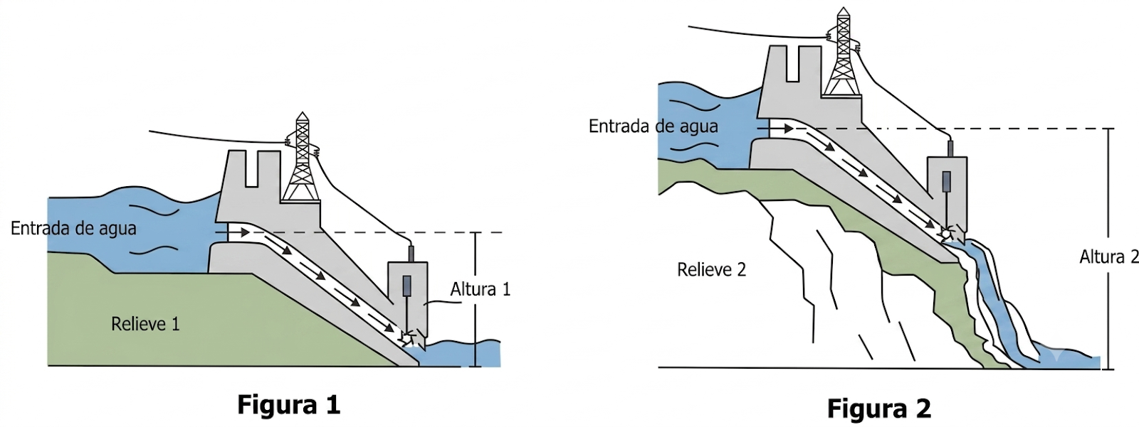
56. Según el texto anterior, ¿cuál de las siguientes preguntas podría resolverse según el ámbito de las ciencias naturales?
A. ¿Cuál sería el impacto social generado por la hidroeléctrica sobre las comunidades campesinas que residen cerca de esta?
B. ¿Cuáles ecosistemas se afectarían por el bajo nivel de sedimentos en la parte inferior de la central hidroeléctrica?
C. ¿Qué valor monetario tendría que las centrales hidroeléctricas fueran menos dañinas para los ecosistemas aledaños?
D. ¿Se afectarían las costumbres de las personas que viven cerca de la central hidroeléctrica, si esta dejara de funcionar?
57. De acuerdo con las figuras 1 y 2, ¿en cual de las dos plantas hidroeléctricas es mayor la energía potencial gravitacional del agua, en la parte superior?
A. En la del relieve 1, porque esta se encuentra más cerca del nivel del río.
B. En la del relieve 1, porque el agua tiene menor distancia que recorrer.
C. En la del relieve 2, porque posee una altura mayor del nivel del río.
D. En los relieves 1 y 2 es igual, porque la energía siempre se conserva
58. Respecto a la afirmación de que los sedimentos no llegarían en igual proporción a como lo harían normalmente, ¿cuál podría ser la causa por la que se generaría esa situación?
A. La rotación de las aspas de la hidroeléctrica tritura los sedimentos haciéndolos más pequeños.
B. El volumen de agua que sale de la hidroeléctrica es mayor al que ingresa.
C. La central hidroeléctrica funcionaría como un tipo de retenedor de los diferentes sedimentos.
D. La presión dentro de la central hidroeléctrica destruye los sedimentos.
59. En la figura se muestran las características de adaptación al ambiente del hongo Trichoderma reesei
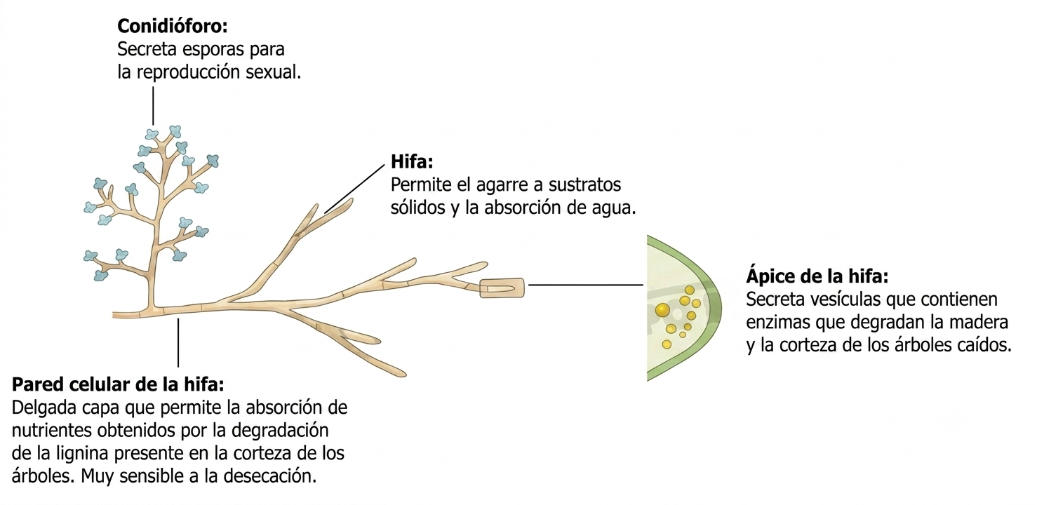
Pared celular de la hifa: Delgada capa que permite la absorción de nutrientes obtenidos por la degradación de la lignina presente en la corteza de los árboles. Muy sensible a la desecación.
Según las características dadas, ¿en cuál de los siguientes ecosistemas se adaptaría mejor este organismo?
A. Pastizal.
B. Desierto.
C. Selva tropical.
D. Bosque seco.
60. Un estudiante realizó el siguiente experimento:
Agregó 100 mL de agua con levaduras en un recipiente y lo calentó en una estufa. Midió el volumen del agua y contabilizó el número de células de levaduras cada dos minutos.
Los resultados se muestran en la tabla.
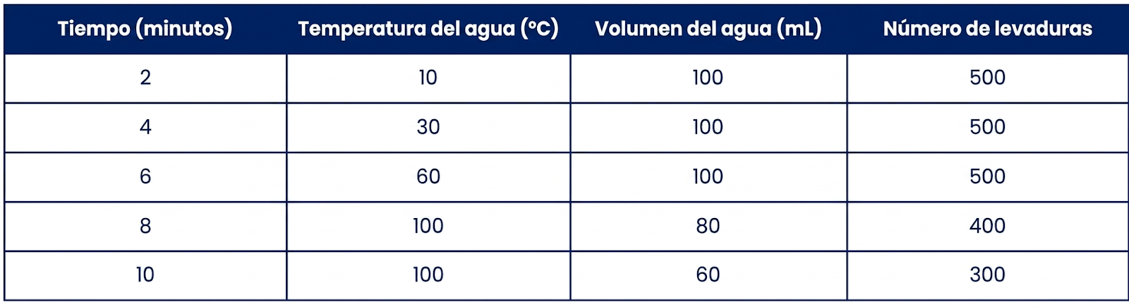
Si la tendencia se mantiene, cuál sería el volumen del agua a los 12 minutos?
A. Entre 120 mL y 100 mL.
B. Menor a 60 mL.
C. Menor a 300 mL.
D. Entre 80 mL y 60 mL
61. A continuación se presentan los modelos atómicos de tres átomos (I, II y III) de un mismo elemento, donde se muestran el número de electrones, protones y neutrones.
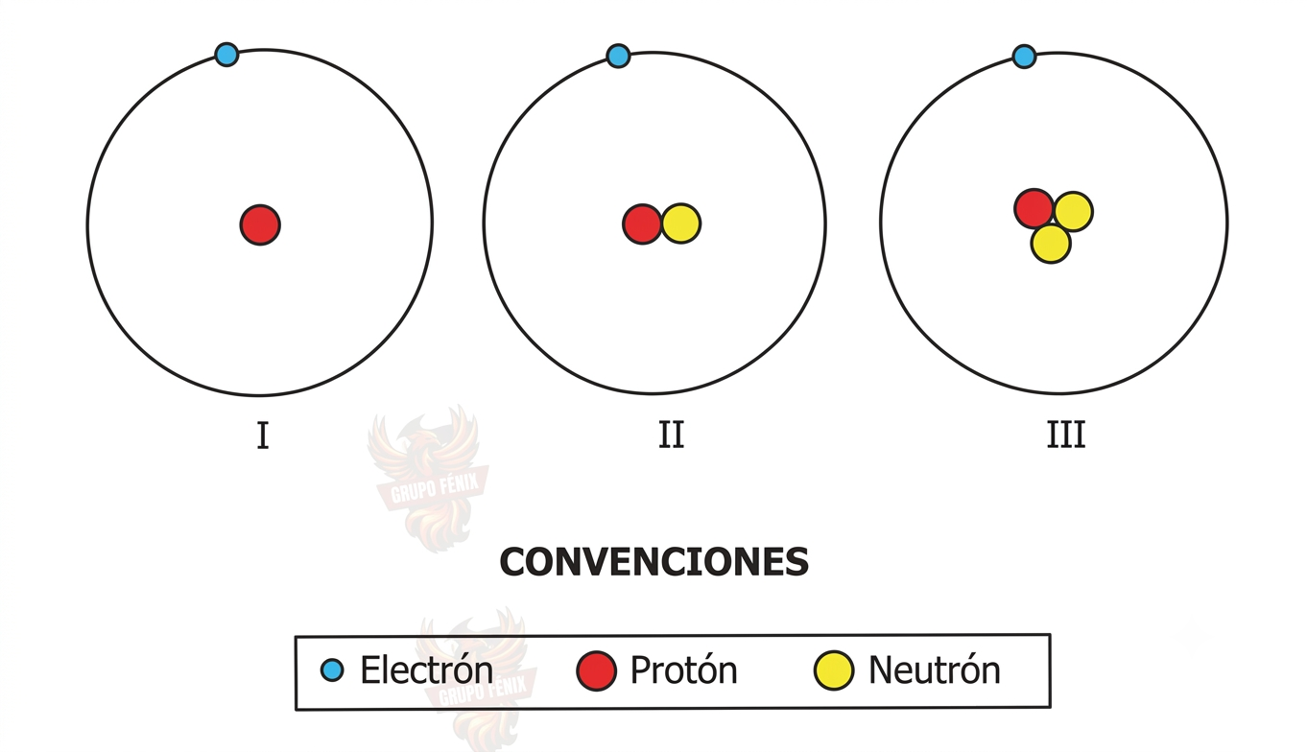
Teniendo en cuenta la información anterior, ¿cuál de las siguientes afirmaciones es válida acerca de las estructuras de los anteriores átomos?
A. El átomo I tiene más electrones que el átomo III.
B. Los tres átomos tienen el mismo número de neutrones.
C. El átomo II tiene más electrones que el átomo III.
D. Los tres átomos tienen el mismo número de protones.
62. Durante una tarde calurosa, se coloca una barra metálica de aluminio bajo la luz directa del sol y se hacen mediciones de su longitud y temperatura, obteniendo los resultados que se muestran en la gráfica
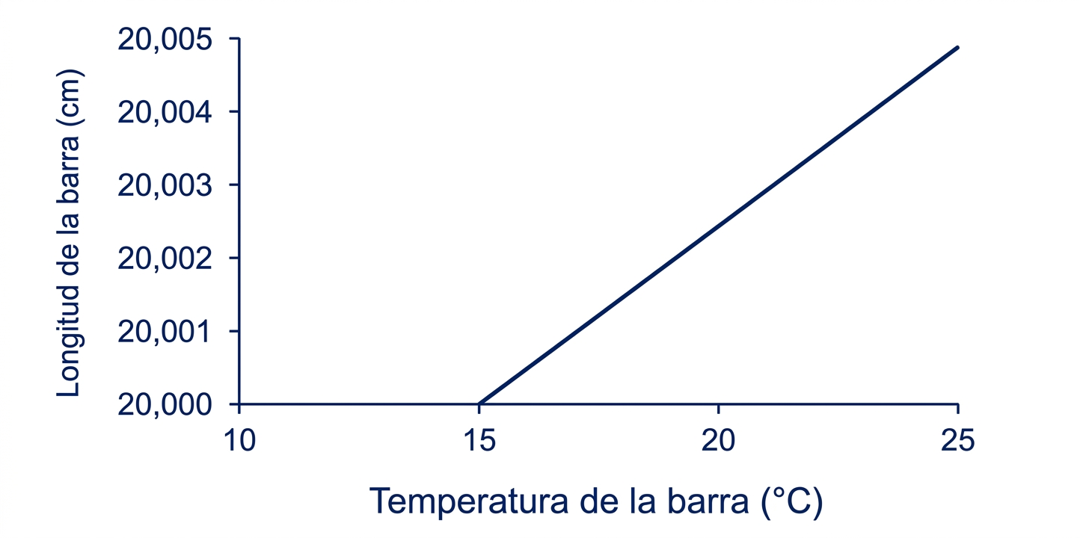
De acuerdo con la gráfica, ¿cuál de las siguientes afirmaciones es correcta?
A. La longitud de la barra aumenta, ya que el incremento de la temperatura provoca la contracción del aluminio.
B. La longitud de la barra disminuye, ya que el incremento de la temperatura provoca la dilatación del aluminio.
C. La longitud de la barra aumenta, ya que el incremento de la temperatura provoca la dilatación del aluminio.
D. La longitud de la barra disminuye, ya que el incremento de la temperatura provoca la contracción del aluminio.
63. En el siglo XVIII, los científicos consideraban que un elemento químico era la forma más simple de una sustancia y que se obtenía como producto de la descomposición de otras sustancias. De acuerdo con esto, se propuso al hidrógeno (H), al oxígeno (O) y al dióxido de silicio (SiO₂) como elementos. En el siglo XIX, se realizó un experimento que demostró que el óxido de silicio no era un elemento, porque puede ser descompuesto en silicio (Si) y oxígeno. En cambio, hasta el momento, se sabe que el hidrógeno y el oxígeno no pueden descomponerse en sustancias más simples. Teniendo en cuenta la información anterior, ¿por qué hoy en día el dióxido de silicio ya no es considerado un elemento, sino un compuesto?
A. Porque antes del siglo XVIII el silicio (Si) se podía descomponer en hidrógeno (H) y azufre (S).
B. Porque ahora se sabe que el oxígeno (O) es más simple que las demás sustancias, así que es el único que debería considerarse como elemento.
C. Porque se realizaron nuevos experimentos quedemostraron que el dióxido de silicio (SiO₂) se compone de silicio (Si) y oxígeno (O).
D. Porque solo deberían considerarse como elementos,sustancias que contengan átomos de hidrógeno (H) y oxígeno (O).
64. Un grupo de científicos aisló cepas de la bacteria Streptococcus pneumoniae obtenidas en pacientes enfermos de neumonía, las cultivaron con diferentes antibióticos de prueba y midieron el porcentaje de supervivencia de las cepas. La tabla muestra los resultados.
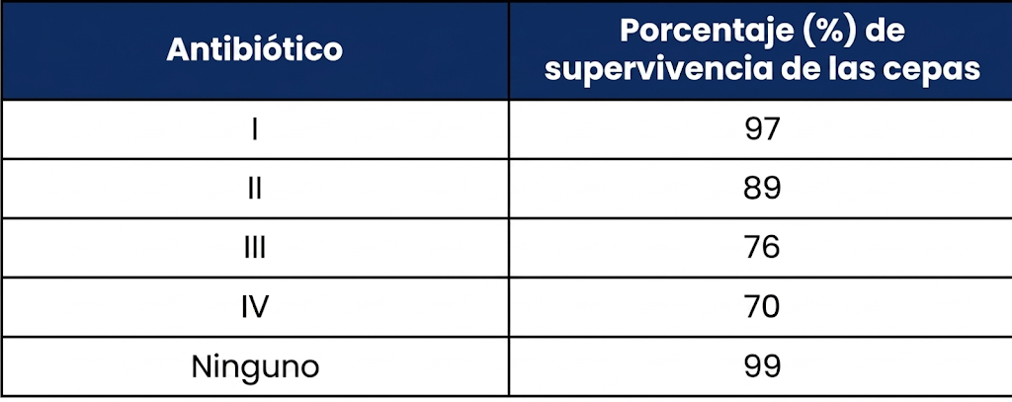
De acuerdo con la información anterior, ¿cuál de las siguientes hipótesis se relaciona con los resultados del experimento?
A. A los enfermos de neumonía no deberían recetarlas antibióticos, porque la supervivencia de las bacterias es mínima.
B. El Streptococcus pneumoniae es más sensible al antibiótico IV que a los otros tres antibióticos.
C. Los pacientes enfermos de neumonía pueden sufrir de alergia a los antibióticos y empeorar.
D. El Streptococcus pneumoniae es una bacteria que habita libremente por el aire y puede contaminar a cualquier ser vivo.
65. En un taller automotor se realiza la revisión técnico-mecánica de dos grupos de carros, registrando las variaciones en la concentración de monóxido de carbono (CO) y de dióxido de carbono (CO₂) producidos en la combustión de la gasolina, que finaliza a partir de los 14 segundos.
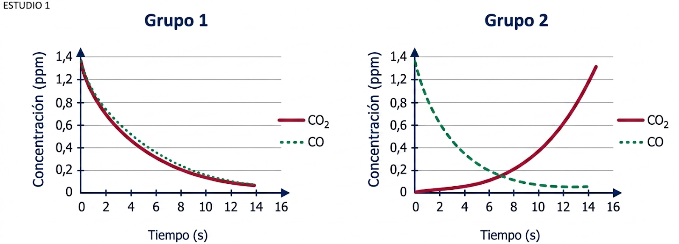
Para aprobar la revisión de un carro, el único producto al finalizar la combustión de la gasolina debe ser CO2. Según lo anterior, ¿qué grupo de carros aprobaría la revisión?
A. El grupo 1, porque al finalizar la combustión solo la concentración de CO disminuyó.
B. El grupo 2, porque al iniciar la combustión la concentración de CO es menor.
C. El grupo 1, porque al iniciar la combustión solo la concentración de CO₂ aumentó.
D. El grupo 2, porque al finalizar la combustión la concentración de CO₂ es mayor.
66. Unos estudiantes miden el punto de ebullición de algunos alcanos lineales y lo relacionan con el número de carbonos que contienen en su estructura. Ellos saben que al aumentar el número de carbonos en los alcanos, algunas de sus propiedades también aumentan, como su punto de fusión y ebullición. Los resultados se observan en la siguiente gráfica:
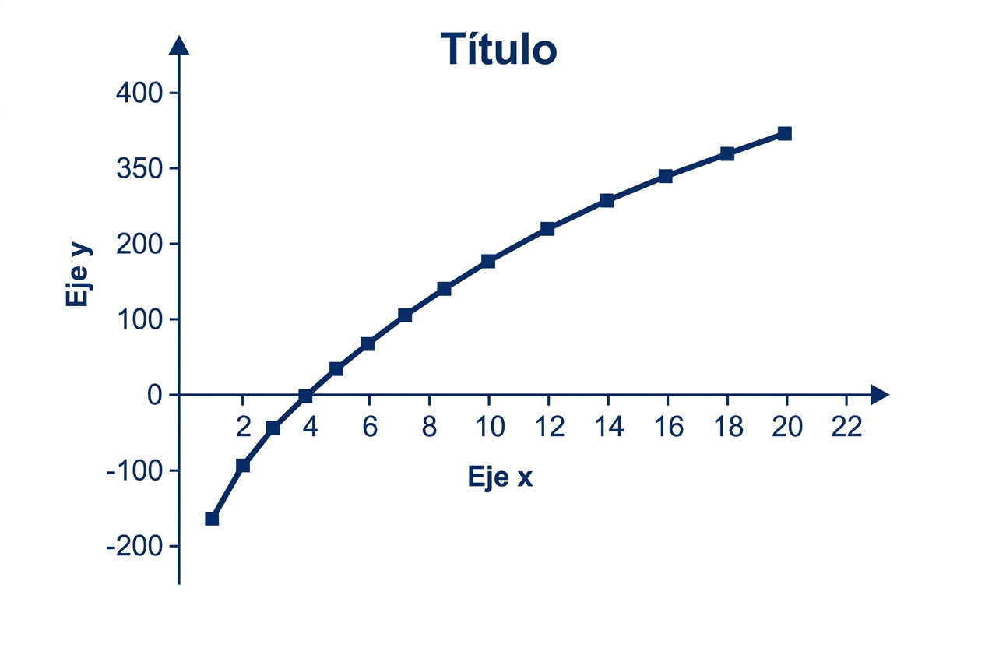
Los estudiantes olvidaron ponerle los nombres a los ejes. De acuerdo con la información anterior, ¿cuáles son los rótulos adecuados para el título y los ejes?
A. Título: Punto de fusión de alcanos lineales.
Eje y: Número de carbonos.
Eje x: Temperatura (°C).
B. Título: Punto de ebullición de alcanos lineales.
Eje y: Temperatura (°C).
Eje x: Número de carbonos.
C. Título: Punto de fusión de alcanos lineales.
Eje y: Temperatura (°C).
Eje x: Número de carbonos.
D. Título: Punto de ebullición de alcanos lineales.
Eje y: Número de carbonos.
Eje x: Temperatura (°C).
67. Una lámpara cuelga del techo de una habitación por medio de una cuerda, como lo muestra la figura
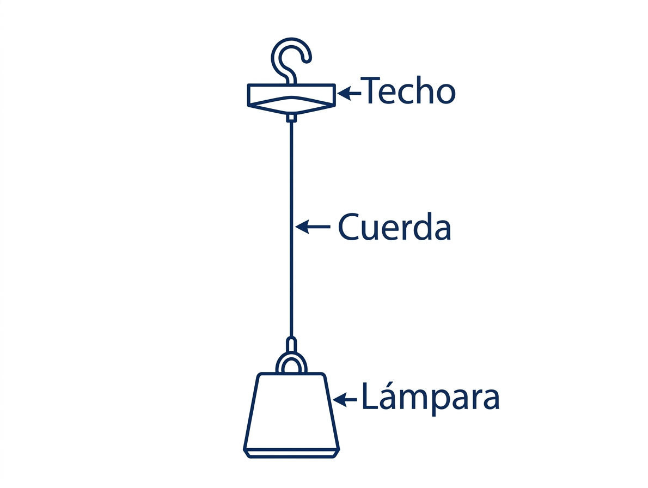
El peso de la lámpara se contrarresta por la fuerza de tensión de la cuerda, y, por ello, la lámpara permanece en reposo.
¿Cuál de los siguientes diagramas muestra correctamente las fuerzas que actúan sobre la lámpara?
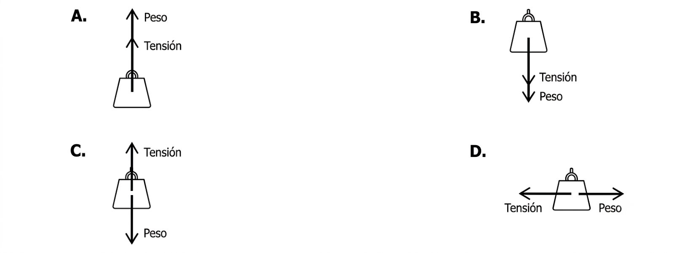
68. Las hidras son animales que miden pocos milímetros, viven entre las hojas de algunas algas acuáticas y poseen tentáculos que usan para atrapar pequeñas partículas que constituyen su alimento. Estos animales se reproducen de manera asexual: primero se produce una pequeña yema en el cuerpo de la hidra madre, que luego va creciendo hasta
separarse y ser capaz de alimentarse por su propia cuenta.
De acuerdo con lo anterior, ¿cuál de los siguientes modelos representa la reproducción de la hidra?
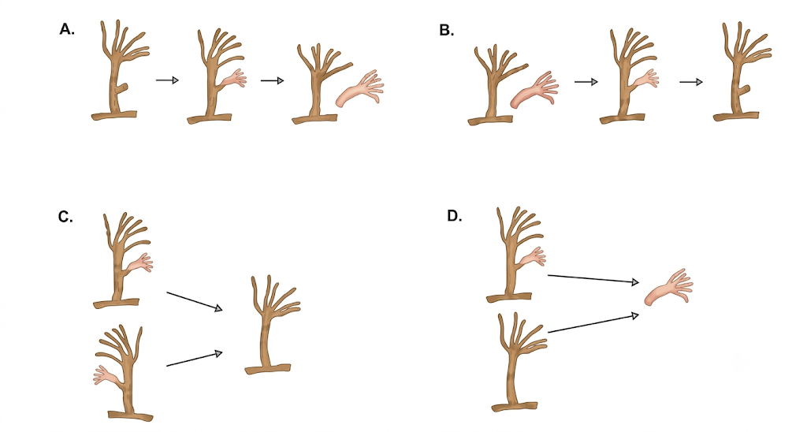
69. Los aisladores sísmicos son dispositivos que se instalan en la parte inferior de algunos edificios y que sirven para disipar la energía que les transmite el suelo en caso de un
temblor. Al ocurrir un temblor, los aisladores sísmicos producen fuerzas contrarias a las producidas por las vibraciones del suelo, haciendo que los movimientos del temblor no se repliquen con la misma magnitud en los edificios. A continuación se muestra una figura con la instalación de los aisladores sísmicos
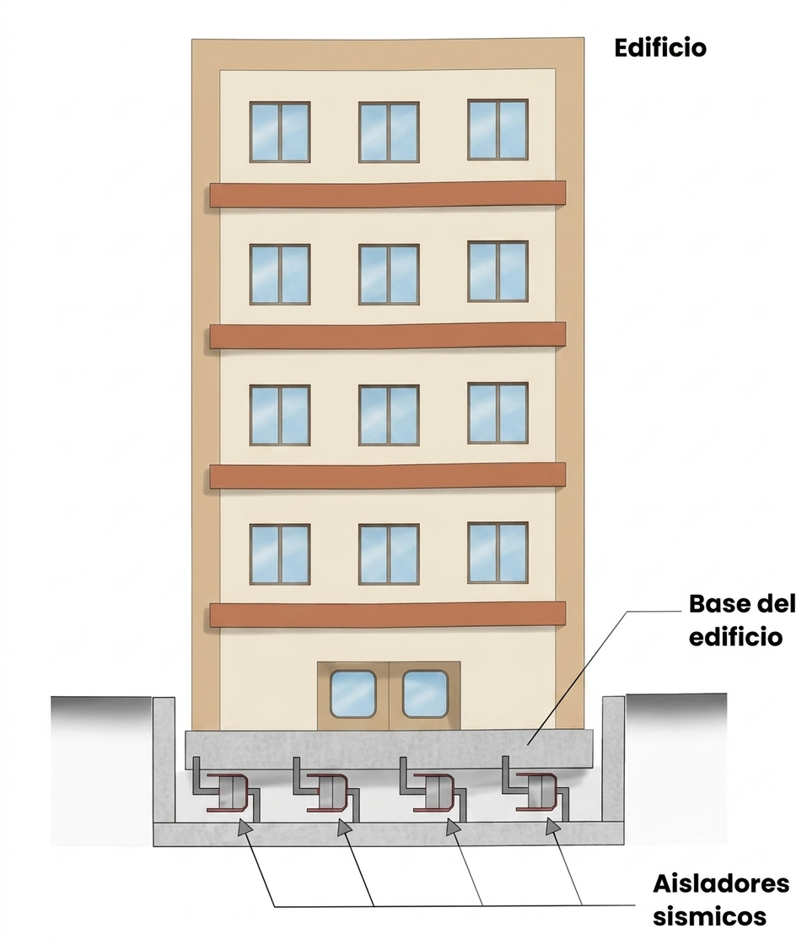
De acuerdo con la información anterior, ¿cuál modelo físico describe en mejor medida el proceso de pérdida de energía en un edificio con aisladores sísmicos cuando ocurre un temblor?
A. Movimiento con velocidad constante, porque los aisladores reaccionan directamente al movimiento con velocidad constante durante un temblor.
B. Oscilaciones amortiguadas, porque la disipación de energía es gradual produciendo la disminución de la amplitud de las ondas sísmicas en el edificio.
C. Acción de torques, porque los edificios tienen puntos de rotación en sus bases, y los aisladores sísmicos generan fuerzas sobre los puntos de rotación.
D. Movimiento uniformemente acelerado, porque los aisladores reaccionan contra el peso del edificio para reducir su aceleración gravitacional durante un sismo.
70. En clase de Ciencias el profesor explica que los elementos son un conjunto de átomos del mismo tipo que presentan las mismas características y los compuestos son la unión de dos o más elementos donde existe transformación de la materia; también explica que en las
mezclas no hay transformación de la materia y estas pueden ser homogéneas si se observan una sola fase o heterogéneas si se observan dos o más fases. El profesor muestra la siguiente imagen con la transformación que tiene un candado de hierro (Fe) al ser expuesto al aire. Después de un tiempo, se observa un cambio en la coloración del candado
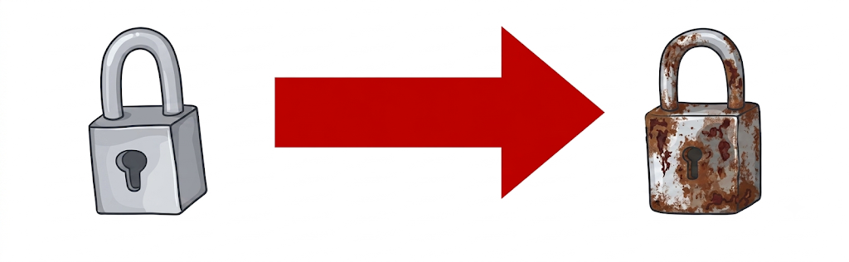
El profesor indica que este proceso se puede explicar por medio de la siguiente reacción química:
4Fe + 3O₂ → 2Fe₂O₃
Teniendo en cuenta la información anterior, ¿qué tipo de sustancia se forma?
A. Un compuesto.
B. Una mezcla homogénea.
C. Un elemento.
D. Una mezcla heterogénea.
71. Para la clase de Ciencias, Juan investiga sobre la variación de la temperatura de ebullición del agua en ciudades ubicadas a distintas alturas sobre el nivel del mar (m s. n. m.). El encuentra datos para cinco ciudades y los registra en la siguiente tabla.
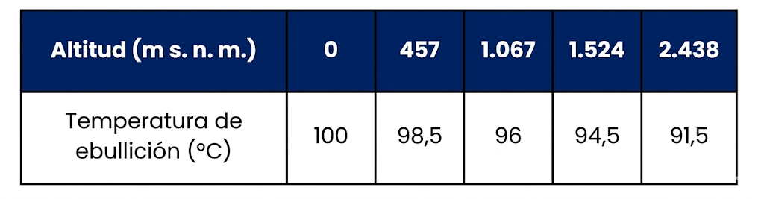
Con base en los datos obtenidos, Juan afirma que "a medida que aumenta la altitud, disminuye la temperatura de ebullición del agua". ¿Esta afirmación puede considerarse una evidencia o una conclusión basada en los datos experimentales?
A. Una conclusión, porque da una posible explicación al fenómeno observado.
B. Una evidencia, porque tiene en cuenta las variables del experimento.
C. Una conclusión, porque evalúa la tendencia de los datos contenidos en la tabla.
D. Una evidencia, porque los datos obtenidos proceden de diferentes experimentos.
72. Un taco eléctrico es un dispositivo que limita la corriente eléctrica que circula por un circuito. En muchas ocasiones, la red eléctrica de una casa cuenta con un Taco central que corta la corriente si esta sobrepasa un cierto límite. En una casa se cuenta con los siguientes electrodomésticos de alta potencia, es decir, de alto consumo de energía por unidad de tiempo
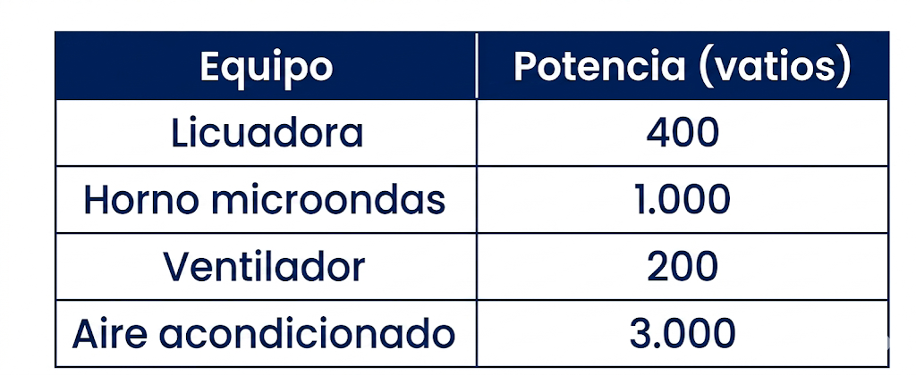
Si el taco de una casa puede soportar una potencia hasta de 3.500 vatios, ¿cuál de los siguientes pares de aparatos harían que se corte la corriente, si se usan al mismo tiempo?
A. El horno microondas y el aire acondicionado.
B. El horno microondas y el ventilador.
C. El ventilador y el aire acondicionado.
D. La licuadora y el ventilador.
73. Camilo ve un montaje en donde un alfiler de acero queda suspendido en el aire cerca de un imán grande, gracias a que está atado por un hilo a un soporte de
madera, tal y como se muestra en la siguiente figura.
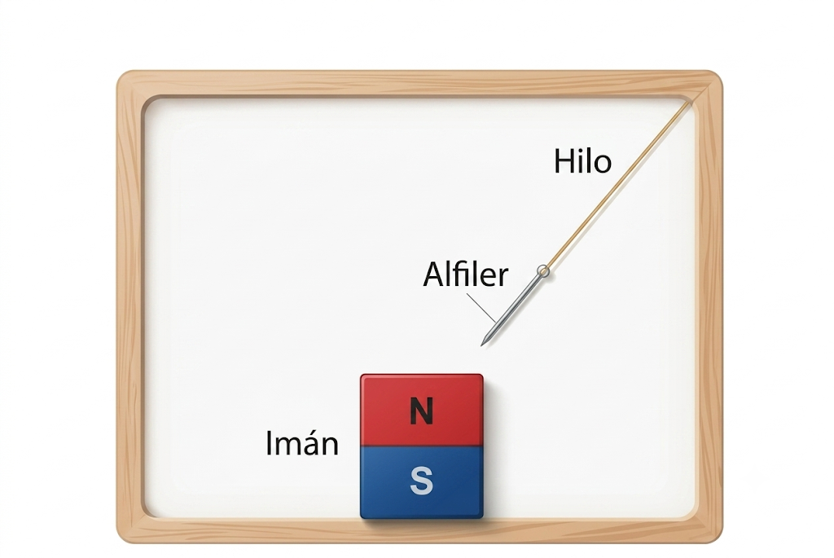
El montaje ayuda a visualizar la fuerza magnética ejercida sobre el alfiler. Para determinar la fuerza sobre el imán es necesario tener en cuenta la tercera ley de Newton, que establece que las fuerzas se dan de a pares de acción y reacción, que tienen la misma magnitud, direcciones opuestas y actúan sobre diferentes objetos. Teniendo en cuenta esto, ¿cuál de las siguientes opciones muestra la fuerza magnética ejercida sobre el imán?
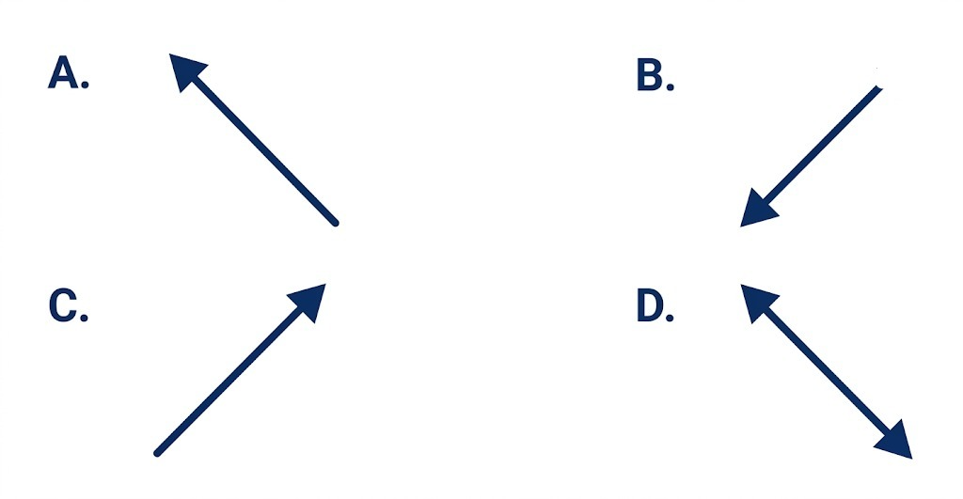
74. El cadmio es un metal pesado tóxico que puede ser absorbido por las raíces de las plantas de cacao, llegando a los granos con los que se elabora el chocolate. Unos investigadores quieren saber en cuáles municipios del país el suelo y las plantas de cacao tienen mayor contenido de cadmio. Ellos encontraron que la mitad de los municipios evaluados tienen granos de cacao con altos niveles de cadmio y concluyeron, erradamente, que todo el cacao nacional está contaminado por este metal.
De acuerdo con lo anterior, ¿cuál sería una conclusión válida a partir de los resultados del estudio propuesto?
A. El cacao tiene la capacidad de absorber el cadmio de terrenos cercanos y lejanos.
B. Los granos de cacao tienen alto nivel de cadmio cuando se siembran en montañas.
C. Los lugares donde no se siembra el cacao son zonas libres de cadmio en el suelo.
D. Se debe conocer el lugar de procedencia del cacao para saber si este tiene cadmio.
75. Los iones se caracterizan por tener distinto número de electrones (carga negativa) y protones (carga positiva); el número atómico indica el número de protones que tiene un elemento. A continuación, se presenta el número atómico y el número de electrones de un átomo de platino
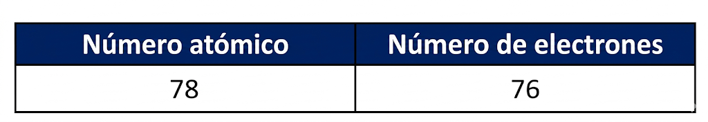
Teniendo en cuenta la información anterior, éste átomo de platino corresponde a un ion o a un átomo neutro?
A. Es un átomo neutro porque tiene el mismo número de protones y de electrones.
B. Es un ion negativo porque tiene más electrones que protones.
C. Es un átomo neutro porque solo tiene electrones y protones.
D. Es un ion positivo porque tiene menos electrones que protones.
76. La hormona del crecimiento (GH) es una proteína de 191 aminoácidos, sintetizada, almacenada y secretada por células ubicadas en la hipófisis. Su función principal es la de estimular la producción del cartílago durante la infancia y adolescencia, que después madurará en una cantidad proporcional de tejido óseo en la etapa adulta.
¿Qué sucederá con una persona que tiene una enfermedad genética que aumenta la producción de GH?
A. La persona tendrá un crecimiento lento y escaso, en especial de brazos y piernas; será una persona muy pequeña.
B. La persona tendrá un metabolismo de las grasas muy lento, por lo que acumulará tejido adiposo y sufrirá de sobrepeso.
C. La persona tendrá un crecimiento rápido y exagerado, en especial de brazos y piernas; será una persona muy grande.
D. La persona tendrá una glándula tiroides muy grande, por lo que aumentará el tamaño de su cuello oprimiendo la tráquea
77. Ana lee en internet una hipótesis que afirma que los únicos seres vivos que transpiran son los animales. Para probar esta hipótesis, diseña el siguiente experimento:
Paso 1: envolver el abdomen de un humano con plástico transparente.
Paso 2: sellar el plástico poniendo cinta cerca de los bordes.
Paso 3: realizar media hora de ejercicio físico.
Paso 4: observar si en el plástico se evidencia formación de gotas.
Tiempo después, Ana leyó un artículo que decía que las plantas también transpiraban durante la fotosíntesis. Según esta nueva información, ¿qué experimento debe realizar Ana para poder identificar si es verdad que las plantas transpiran?
A.
Paso 1: colocar tierra seca en una materia.
Paso 2: sembrar una planta en la tierra.
Paso 3: sellar porciones de áreas verdes de la planta con un plástico negro que evite la entrada de luz solar.
Paso 4: observar si en el plástico se evidencia formación de gotas.
B.
Paso 1: envolver el tronco de una planta en plástico transparente.
Paso 2: sellar el plástico poniendo cinta cerca de los bordes.
Paso 3: poner la planta en un ambiente totalmente oscuro.
Paso 4: observar si en el plástico se evidencia formación de gotas.
C.
Paso 1: colocar tierra humedecida en una materia.
Paso 2: sembrar una planta en la tierra.
Paso 3: sellar porciones de áreas verdes de la planta con un
plástico transparente que permita la entrada de luz solar.
Paso 4: observar si en el plástico se evidencia formación de gotas.
D.
Paso 1: envolver la materia con un plástico transparente.
Paso 2: no sellar el plástico para mejorar el intercambio de gases.
Paso 3: poner la planta en la luz directa.
Paso 4: observar si en el plástico se evidencia formación de gotas.
78. Cuatro estudiantes se cuestionan sobre qué relación hay entre el consumo mensual de agua en sus casas y la cantidad de personas que la habitan. Los estudiantes tienen la hipótesis de que a mayor cantidad de habitantes en la casa, mayor será el consumo mensual de agua.
Para evaluar su hipótesis, ellos construyen la siguiente tabla con la cantidad de habitantes en sus casas y el consumo de agua del último mes, en metros cúbicos (m³).
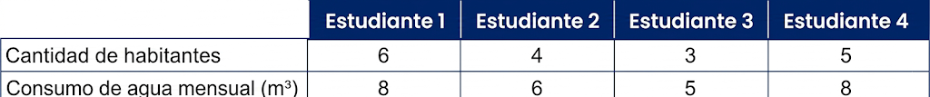
De acuerdo con los datos de la tabla, cómo puede considerarse la hipótesis de los estudiantes?
A. Incorrecta, ya que en ninguno de los casos aumenta el consumo al aumentar el número de habitantes.
B. Correcta, ya que el consumo siempre aumenta al aumentar el número de habitantes.
C. Incorrecta, ya que hay un caso en el que aumenta el número de habitantes, pero no aumenta el consumo.
D. Correcta, ya que entre más habitantes hay en la casa, más agua se ahorra.
79. Sandra realizó un experimento para estudiar la capacidad de diferentes sustancias para refractar la luz. Entre mayor es la diferencia entre el ángulo de refracción y el ángulo de incidencia, mayor es la capacidad de la sustancia para refractar la luz. Ella registra en la siguiente tabla los datos del ángulo de incidencia y el ángulo de refracción de la luz en sustancias que se encuentran en diferentes estados.
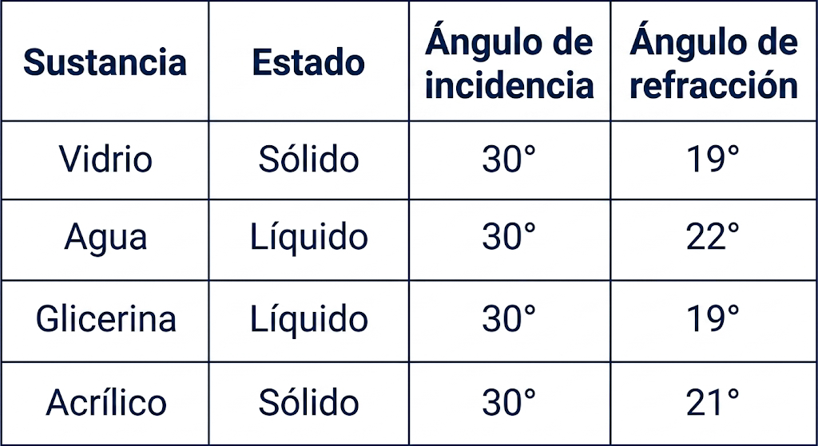
A partir de los resultados, cómo se organizan las sustancias de menor a mayor índice de refracción?
A. 1. Agua
2. Vidrio-Glicerina
3. Acrílico
B. 1. Agua
2. Acrílico
3. Vidrio-Glicerina
C. 1. Acrílico
2. Agua
3. Vidrio-Glicerina
D. 1. Vidrio-Glicerina
2. Acrílico
3. Agua
INGLÉS
\par\vspace{3pt}\bloquetxt{PARTE I}
\par\vspace{3pt}\bloquetxt{RESPONDA LAS PREGUNTAS 80 A 84 DE ACUERDO CON EL EJEMPLO.}
¿Dónde puede ver estos avisos?
marque A, B o C en su hoja de respuestas.
Ejemplo:
Don't talk on the phone
A. on a plane
B. in a library
C. at a shop
(Respuesta: B)
80. Read fun stories about animals with us Today at 3:00
A. in a street
B. in a bookshop
C. in a playground
81. Try our great apple pie!
A. in a toy shop
B. at a café
C. in a music shop
82. Put the crayons in the blue boxes
A. in a music classroom
B. in a restaurant
C. in a classroom
83. NO SWIMMING HERE THERE ARE JELLYFISH.
A. at a beach
B. in a classroom
C. at a shop
84. Stop
A. at a bus stop
B. at a traffic light
C. in a classroom
\par\vspace{3pt}\bloquetxt{PARTE 2}
\par\vspace{3pt}\bloquetxt{RESPONDA LAS PREGUNTAS 85 A 89 DE ACUERDO CON EL EJEMPLO}
Lea las descripciones de la columna de la izquierda (85 - 89). ¿Cuál palabra de la columna de la derecha (A - G) concuerda con cada descripción?
La opción G es un ejemplo. Sobran dos palabras.
En las preguntas 85–89, marque la letra correcta (A–G) en su hoja de respuestas.
Example
Free time
To play this, two people must hit a green ball.
Respuesta: G (tennis)
85. Children do this with rollers and skateboards.
86. Tourists travel to this sunny place to enjoy the ocean waves.
87. You do this in a lake or when catching something to eat.
88. On hot days, you jump into it to get cooler.
89. You put them on to move quickly on a road.
A. boat
B. fish
C. ride
D. island
E. tire
F. roller skates
G. swimming pool
\par\vspace{3pt}\bloquetxt{PARTE 3}
\par\vspace{3pt}\bloquetxt{RESPONDA LAS PREGUNTAS 90 A 96 DE ACUERDO CON EL EJEMPLO}
Complete las ocho conversaciones.
En las preguntas 90 - 96, marque A, B o C en la hoja de respuestas.
Ejemplo:
Alex, how are things in your job?
A. Not bad.
B. Too long.
C. Nothing else.
Respuesta: A
90. I don't like meatballs.
A. Have some chicken.
B. That's all right.
C. That's fine.
91. What place sells the best apples?
A. Right.
B. No idea!
C. South Hill.
92. I think Charles is the best cook in town!
A. I agree.
B. Never mind.
C. Not really.
93. I saw your neighbor today. She's a Brazilian singer.
A. Really?
B. Never.
C. No problem.
94. Are you going to the party tonight?
A. Over two hours.
B. After lunch.
C. Maybe.
95. How many hours do you work?
A. About eight.
B. At home.
C. Always.
96. May I borrow your bracelet, please?
A. Sure.
B. I hope so.
C. I'm sorry.
\par\vspace{3pt}\bloquetxt{RESPONDA LAS PREGUNTAS 97 A LA 104 DE ACUERDO CON EL SIGUIENTE TEXTO}
Lea el texto y seleccione la palabra correcta para cada espacio.
En las preguntas 97 a 104 marque A, B o C en su hoja de respuestas.
Picasso Painting
A work of art by Picasso was sold after (0) _____ 50 years in a closet. The painting shows a dancing group that was famous (97) _____ the 1910s. Picasso painted it in 1919, when he traveled to London with the ballet group.
The ballet was (98) _____ for the first time on July 22nd of that same year.
The price of the picture was $150,000, (99) _____ 24% for the person that cleaned the painting. This was not the (100) _____ price paid for a Picasso.
The painting was found (101) _____ a family bought a house that belonged to an old woman (102) _____ collected art. They found (103) _____ beautiful paintings with this one. People couldn't believe the old woman put these paintings in that closet 50 years (104) _____.
Ejemplo
0.
A. spending B. spend C. spent
97. . across B. at C. during
98. . see B. seen C. seeing
99. . by B. per C. plus
100. . highest B. higher C. high
101. . than B. because C. but
102. . who B. when C. which
103. . every B. other C. any
104. . over B. ago C. yet
\par\vspace{3pt}\bloquetxt{PARTE 5}
\par\vspace{3pt}\bloquetxt{RESPONDA LAS PREGUNTAS 105 A 111 DE ACUERDO CON EL SIGUIENTE TEXTO}
Lea el texto y responda las preguntas.
En las preguntas 105–111, marque A, B o C en su hoja de respuestas.
Benefits of Writing Letters
Using letters is not as easy and fast as using texts, emails, and video calls, but they show others that you actually worry about them. Letters take time to be written, and you have to get an envelope, find a stamp, and then take them to the post office. That's why people feel special and loved when they receive letters, especially when they're away from loved ones living across the country or on the other side of the world.
Letter writing is also a way of processing difficult events. Sherry Amatenstein, author of books about writing as an act that repairs, says it's helpful to use letter writing to share good and bad emotions. Different from digital chats that disappear easily, letters save this history of our relations, and they become more important in an era of digital communication.
Finding a letter in the mail, sitting on the sofa, and reading something written by the hand of a loved one is amazing. We can take as much time as we want. We don't need to do many things with various words and emojis; we can concentrate on this one personal thing, this letter in our hands. When we can't see family members or hold a friend's hand, we try to find ways to enjoy their presence. Writing a letter is building something tangible and pleasant, too.
Ejemplo:
0. Letters tell others that
A. they are important for you.
B. technology can be used.
C. you need them deeply.
Respuesta: A
105. To send a letter you need to
A. buy special envelopes.
B. use expensive stamps.
C. go to the post office.
106. A letter can help people
A. show their love to others.
B. get knowledge.
C. be prepared for work.
107. Amatenstein says that letters
A. fix bad writing.
B. remind people of books.
C. can help to repair feelings.
108. Letters are different from chats because we can
A. keep them longer.
B. answer them immediately.
C. write them faster.
109. Getting a letter can make you feel
A. interested.
B. wonderful.
C. worried.
110. Reading letters can be relaxing because you
A. don't need to hurry.
B. don't need to think.
C. don't need to write.
111. Letters are a way to be
A. good at writing.
B. connected with others.
C. close to loved ones.
\par\vspace{3pt}\bloquetxt{PARTE 6}
\par\vspace{3pt}\bloquetxt{RESPONDA LAS PREGUNTAS 112 A 116 DE ACUERDO CON EL SIGUIENTE TEXTO}
Lea el texto y responda las preguntas.
En las preguntas 120–124, marque A, B, C o D en su hoja de respuestas.
Taking a gap year
It can be stressful to find your place in this world. So many choices and decisions to make! Sometimes the best option is to hit the pause button and escape for a while. A gap year is the best way to do this. A gap year is a period of time, often up to a year, to take a break from either work or studies, before or between high school or college. It can involve experiences that will change your life.
First, you can study a foreign language in a country whose culture is like or different from your own, and rapidly expand your language skills and your communication ability and vocabulary. Whether taking a taxi ride, chatting over lunch, or making new friends, you will improve your pronunciation and vocabulary. Being bilingual will increase your chances of finding a job, earning a better salary, and even getting better health benefits.
Second, you can try new hobbies or new abilities. If you feel bored and tired of your routine or you have doubts about your career, you can spend a gap year finding something that inspires you and gives you energy. Explore new hobbies and interests to make decisions about your life and your professional future. Remember that playful activities help you discover new things about yourself.
Third, you can improve your CV. Gap year activities involve multiple activities; besides hobbies you can also develop valuable skills. For instance, take classes, sign up for a short course, or do volunteer work in your neighborhood. This way, when the gap year is over, you will feel confident enough to join the job market.
112. What is the writer doing in this article?
A. Providing arguments for taking a gap year when necessary.
B. Presenting an experience after taking a gap year abroad.
C. Offering an explanation about the importance of a gap year.
D. Demanding people to take a gap year as a professional experience.
113. In paragraph 2, the writer mentions that a gap year can help you
A. Achieve cultural skills while learning a foreign language.
B. Develop communication skills and promote healthy living.
C. Improve your communication skills by learning a foreign language.
D. Gain a suitable position in your industry on an international level.
114. In paragraph 3, the writer mentions that, by taking a gap year, you will
A. Discover new meaning in life and switch your profession.
B. Solve your financial issues and search for better opportunities.
C. Enjoy personality and give your future a brand new shape.
D. Strengthen your purpose and create a connection with yourself.
115. What advice is given for taking a gap year when you are an undergraduate student?
A. Do courses abroad to develop new skills.
B. Find the courage to search for better job opportunities.
C. Do research and find a course in your neighborhood.
D. Include useful activities to increase the skills shown on your CV.
116. If the writer were giving a presentation on this topic, a suitable announcement would be:
A. Having doubts about your professional future? Travel abroad and find new hobbies!
Thursday – Conference room 6
B. Looking forward to having some spare time? Take a creative course and find new hobbies!
Wednesday – Conference room 8
C. Unable to find new job positions? Learn about the importance of a gap year!
Tuesday – Conference room 10
D. Having doubts about your profession? Get inspired and find a new career path!
Monday – Conference room 4
\par\vspace{3pt}\bloquetxt{Parte 7A}
\par\vspace{3pt}\bloquetxt{RESPONDA LAS PREGUNTAS 117 A 124 DE ACUERDO CON EL SIGUIENTE TEXTO}
Lea el texto y seleccione la opción correcta para cada espacio.
En las preguntas 117–124, marque A, B, C o D en su hoja de respuestas.
FAST FOOD VS. SLOW FOOD
The term “fast food” is (117) _____ for restaurants that serve cheap meals (118) _____ in paper bags or boxes, for example burgers and French fries. Fast food (119) _____ popular in the United States in the 1950s, but today, it is known worldwide and bad for your body.
There's also “slow food”. It began in 1986 thanks to Carlo Petrini, an Italian journalist (120) _____ visited a McDonald's restaurant for the first time in his neighbourhood in Rome.
(121) _____ Petrini started “slow food”, which is about (122) _____ fresh food that is cooked for a longer time; that way this food is (123) _____. It has gone on to make the food of your town popular, and to buy food grown (124) _____ small farmers. The movement now has (125) _____ 60,000 members in 100 countries.
117.
A. used\\
B. using\\
C. use\\
D. uses
118.
A. quickly\\
B. quickest\\
C. quicker\\
D. quick
119.
A. became\\
B. become\\
C. becomes\\
D. becoming
120.
A. who\\
B. which\\
C. whose\\
D. whom
121.
A. Because\\
B. Although\\
C. So\\
D. But
122.
A. cooking\\
B. cooked\\
C. cook\\
D. cooks
123.
A. health\\
B. healthier\\
C. healthiest\\
D. healthily
124.
A. until\\
B. over\\
C. across\\
D. on
\par\vspace{3pt}\bloquetxt{PARTE 7B}
\par\vspace{3pt}\bloquetxt{RESPONDA LAS PREGUNTAS 125 A 134 DE ACUERDO CON EL SIGUIENTE TEXTO}
Lea el texto y seleccione la palabra correcta para cada espacio.
En las preguntas 125–134, marque A, B, C o D en su hoja de respuestas.
Chinua Achebe
Chinua Achebe is one of Nigeria's greatest writers. His novels are written mainly for an African (0) _____. However, having been (125) _____ into forty languages, they have many international readers.
Achebe was unhappy with books about Africa written by British authors because he felt the (126) _____ of African people weren't accurate. He believed Africans should be represented in a more (127) _____ way. While working for television he (128) _____ Things Fall Apart. It is the story of a traditional local hero who (129) _____ was unable to follow British rules, but then gave up trying. (130) _____ after being published, it won prizes and became the inspiration for a theatre play. Years later, Performance Studio (131) _____ the play produced in the U.S.
During the 70s, (132) _____ he kept writing, he also traveled and discussed the problems of his people. But he stopped writing novels, and he (133) _____ in an interview: “Even if I wanted I (134) _____.” So he started writing poetry.
Ejemplo:
a. audience b. crowd c. collection d. crew
Respuesta: a. audience
Opciones
125.
A. informed
B. translated
C. researched
D. communicated
126.
A. reports
B. meanings
C. explanations
D. descriptions
127.
A. realistic
B. generous
C. impressed
D. challenging
128.
A. arranged
B. improved
C. inspired
D. developed
129.
A. shortly
B. first
C. last
D. least
130.
A. let
B. lately
C. nowadays
D. meanwhile
131.
A. let
B. had
C. made
D. wrote
132.
A. finally
B. lately
C. although
D. whoever
133.
A. joked
B. delivered
C. wondered
D. mentioned
134.
A. couldn't
B. needn't
C. won't
D. wouldn't

